

**VILNIAUS GEDIMINO TECHNIKOS UNIVERSITETAS**

FUNDAMENTINIŲ MOKSLŲ FAKULTETAS

INFORMACINIŲ SISTEMŲ KATEDRA

**Bibliotekos informacinės sistemos projektavimas**

**KOMPLEKSINIS PROJEKTAS**

Atliko: xxxx xxxxxx

Konsultavo ir priėmė: prof. dr. Olegas Vasilecas

Vilnius, 2017

Anotacija

Šiame darbe aprašomas bibliotekos informacinės sistemos kūrimas. Darbe aprašomi sistemos kūrimo etapai: poreikių specifikavimas, reikalavimų specifikavimas, projektavimas, testavimas bei diegimas.

Informacija apie vykdytoją:

xxx.xxxxx@stud.vgtu.lt

**Turinys**

Terminų ir trumpinių žodynėlis 5

Verslo žodynas 6

Įvadas 7

1 Poreikių specifikacija 9

1.1 Pradinė analizė 9

1.2 Kompiuterizuojamos veiklos problemų, grėsmių ir neišnaudotų galimybių (SSGG) analizė 15

1.3 Kompiuterizuojamos veiklos tobulinimo strategija 15

1.4 Verslo vykdomų užduočių analizė 15

1.5 Vartotojų poreikių analizė 17

1.6 Įgyvendinamumo analizė 18

1.6.1 Techninis informacinės sistemos įgyvendinamumas 18

1.6.2 Juridinis informacinės sistemos pagrindimas 19

1.6.3 Ekonominis informacinės sistemos įgyvendinamumas 19

1.7 Išvados ir siūlymai 20

2 Reikalavimų specifikacija 21

2.1 Vartotojo interfeisų reikalavimai 21

2.1.1 Formuluojamos užduotys 21

2.1.2 Užduočių formulavimo kalbos reikalavimai 22

2.1.3 Interfeiso darnos ir standartizavimo reikalavimai 22

2.1.4 Pranešimų formulavimo reikalavimai 22

2.1.5 Dalykiniai reikalavimai 23

2.1.6 Pagalbinės sistemos funkcijos 27

2.2 Nefunkciniai reikalavimai 27

*2.2.1* *Vidinio interfeiso reikalavimai* 27

*2.2.2* *Veikimo reikalavimai* 28

2.2.3 Diegimo reikalavimai 29

2.2.4 Ruošinio reikalavimai 29

2.2.5 Aptarnavimo ir priežiūros reikalavimai 30

2.2.6 Tiražuojamumo reikalavimai 30

2.2.7 Apsaugos reikalavimai 30

2.2.8 Juridiniai reikalavimai 30

3 Projektavimas 31

3.1 Dalykinės srities struktūros modelis 31

3.2 Duomenų srautų modeliavimas 32

3.3 Esybių gyvavimo ciklo modeliavimas“ 36

3.4 Problema / sprendimas 37

3.4.1 Sprendimų medis 37

3.5 Sistemos maketai 38

4 Testavimas 42

4.1 Testavimo scenarijai 42

4.2 Testavimo atvejai 44

5 Diegimas 53

Išvados 54

Naudoti informacijos šaltiniai 55

6 Priedai 56

**Paveikslėlių sąrašas**

1 pav. Įmonės vaizdusis paveikslėlis (dabartinė būsena) 9

2 pav. Įmonės vaizdusis paveikslėlis (būsima būsena) 13

3 pav. Esminės verslo užduotys 16

4 pav. Dalykinės srities struktūros modelis 31

5 pav. Konteksto diagrama 32

6 pav. Pagrindinė duomenų srautų diagrama 33

7 pav. Grąžinti kliento pristatytą knygą detalioji diagrama 34

8 pav. Skaitytojo būsenų diagrama 36

9 pav. Darbuotojo būsenų diagrama 36

10 pav. Knygos būsenų diagrama 36

11 pav. Priminimo būsenų diagrama 37

12 pav. Skolos būsenų diagrama 37

13 pav. „Knygos išdavimas“ sprendimų medis 37

14 pav. Darbuotojo pagrindinio lango maketas 38

15 pav. Skaitytojo pagrindinio lango maketas 39

16 pav. Naujos knygos pridėjimo maketas 39

17 pav. Skaitytojo skolos apmokėjimo lango maketas 40

18 pav. Skaitytojo skolos apmokėjimo lango maketas 40

19 pav. Knygos išdavimo lango maketas 41

20 pav. Knygos grąžinimo lango maketas 41

**Lentelių sąrašas**

1 lentelė. Vaizdžiojo paveikslėlio (dabartinė būsena) specifikacija 10

2 lentelė Ryšių specifikacija 14

3 lentelė SSGG analizė 15

4 lentelė Vartotojų poreikių analizė 18

5 lentelė Ekonominis įgyvendinamumas 19

6 lentelė Vartotojų užduočių ir vartotojų teisių vykdant užduotis CRUD matrica 21

7 lentelė Kalbos reikalavimai 22

8 lentelė Interfeiso darnos ir standartizavimo reikalavimai 22

9 lentelė Pranešimų formulavimo reikalavimai 22

10 lentelė Dalykiniai reikalavimai su esybe Skaitytojai 23

11 lentelė Dalykiniai reikalavimai su esybe Darbuotojai 23

12 lentelė Dalykiniai reikalavimai su esybėmis Išduotos knygos ir skaitytojai 24

13 lentelė Dalykiniai reikalavimai su esybėmis Skolos ir Skaitytojai 26

14 lentelė Dalykiniai reikalavimai su esybėmis Knygos 26

15 lentelė Pagalbinių sistemos funkcijų reikalavimai 27

16 lentelė Sistemos naudojimo reikalavimai 27

17 lentelė Sąveika su duomenų baze 27

18 lentelė Dokumentų mainų reikalavimai 28

19 lentelėDarbas kompiuterių tinkluose 28

20 lentelė Programavimo aplinka 28

21 lentelėVaizdavimo reikalavimai 28

22 lentelė Patikimumo reikalavimai 28

23 lentelė Robastiškumo reikalavimai 28

24 lentelė Našumo reikalavimai 29

25 lentelė Ruošinio reikalavimai 29

26 lentelė Instaliavimo reikalavimai 29

27 lentelė Pradinio duomenų bazių kaupimo reikalavimai 29

28 lentelė Sistemos įsisavinimo reikalavimai 29

29 lentelė Aptarnavimo ir priežiūros reikalavimai 30

30 lentelė Tiražuojamumo reikalavimai 30

31 lentelė Apsaugos reikalavimai 30

32 lentelė Juridiniai reikalavimai 30

34 lentelė Pagrindinės duomenų srautų diagramos aprašas 33

35 lentelė Pagrindinės diagramos proceso „Grąžinti knygą“ detaliosios diagramos aprašas 34

35 lentelė Duomenų srautų aprašymai 34

36 lentelė Testavimo scenarijai 42

37 lentelė Testavimo atvejai 44

# Terminų ir trumpinių žodynėlis

* CRUD - žymėjimų sistema, parodanti leistinus veiksmus: – C – sukurti (*create*), R – skaityti (*read*), U – atnaujinti (*update*), D – panaikinti (*delete*).
* Dalykinė sritis – verslo sritis, kurioje veikia ar veiks informacinė sistema (IS)
* Duomenų bazių valdymo sistema (*angl*. *database management system*) – tai grupė programų, suteikiančių galimybes kurti, prižiūrėti ir naudoti duomenų bazės failus, išgauti informaciją, reikalingą ataskaitoms rengti ir sprendimams priimti.
* Informacinė sistema (*angl*. *information system*) – tai sistema, paverčianti išorinius ir vidinius duomenis informacija, užtikrinanti informacijos kaupimą, saugojimą, apdorojimą ir perdavimą naudotojui reikiamu pavidalu, sudaranti galimybę priimti optimalius sprendimus.
* Maketas – kompiuteryje maketu vadinamas toks informacijos rodymo būdas, kai ekrane pateikiamas toks dokumento vaizdas, koks jis bus publikuotas (įdėtas į žiniatinklį).
* Sprendimų medis – vaizdžiai parodo visas galimas sprendimų priėmimo alternatyvas.
* TA – testavimo atvejis - sąlygų ir kintamųjų rinkinys, skirtas patikrinti, ar korektiškai PĮ elgiasi konkrečioje situacijoje.

# Verslo žodynas

* Darbuotojas - įmonėje dirbantis (dirbęs) asmuo.
* Skaitytojas – bibliotekos klientas
* Išduotos knygos – skaitytojams paskolinamos knygos tam tikram laikotarpiui.
* Prekės - daiktas, kurį užsako ir perka pirkėjas (gamina gamybos skyrius).

.

# Įvadas

Pagrindinis projekto tikslas – pasirinktos įmonės verslo analizė bei verslo poreikius atitinkančios Informacinės Sistemos sukūrimas.

Projekto uždaviniai:

* Sukurti poreikių specifikaciją;
* Sukurti reikalavimų specifikaciją;
* Suprojektuoti Informacinę sistemą;
* Atlikti sistemos testavimą;
* Aprašyti diegimo eigą;

**Dalykinės srities aprašymas**

Įmonė užsiima knygų skolinimu savo klientams tam tikram laikotarpiui. Įmonė, kuriai kuriama informacinė sistema yra vieša miesto biblioteka, kurios paslaugomis gali naudotis visi Lietuvos piliečiai. Įmonės veikla nėra labai didelio mąsto, nes paskutiniais metais bibliotekos vaidmuo pasikeitė dėl elektroninių knygų išpopuliarėjimo. Vis mažiau žmonių skaito popierines knygas, bet paklausa vis dar yra didelė. Todėl bibliotekoms būtiną turėti savo informacines sistemas, kuriomis sėkmingai galėtų naudotis tiek klientai tiek bibliotekas darbuotojai. Įmonė iki šiol dirba be informacinės sistemos, tačiau labai pastebimas tokios sistemos poreikis. Informacinė sistema įmonei palengvintų klientų pasiimtų knygų registravimą, biblioteka turėtų visą savo turimų knygų sąrašą duomenų bazėje, klientai galėtų patys užsiregistruoti prie sistemos, bibliotekos darbuotojai galėtų sekti, kokias knygas turi išsiėmę klientai ir kada jas turi grąžinti. Tai pat sistema turėtų priminimų siuntimo funkciją, todėl tai palengvintų nuotolinę komunikaciją tarp klientų ir darbuotojų. Darbuotojai turėtų galimybę išsiųsti priminimus bibliotekos klientams (skaitytojams). Tai pat darbuotojai galės įtraukti naujas knygas į knygų sąrašą. Šiuo metu nauji klientai yra registruojami į popierines korteles, kuriose yra vedama visa klientų veikla: užrašomi kliento duomenys, pasiimtos knygos, kada knygos yra grąžinamos. Pasiimti vieną knygą galima dviem mėnesiams. Kiekviena pavėluota diena po grąžinimo datos klientui kainuoja 5 euro centus.

Eilę metų įmonės veiklą vykdant be informacinės sistemos, buvo susiduriama su klaidomis, kurias vėliau reikia taisyti – susisiekti su klientu, priminti apie negrąžintas knygas ar pasitikslinti kokias knygas turi pasiėmę. Darbuotojams yra labai sunku sekti visas turimas knygas ir jų skaičių. Registruojant naujus klientus yra įvedamos rašytinės klaidos. Visos knygos registruojamos Microsoft Excel faile, todėl įveliama klaidų apie turimas knygas, sunku surasti norimą knygą. Klientai turi ieškoti lentynose knygų nežinodami apie tai, jog biblioteka iš vis gali neturėti ieškomos knygos. Tai labai nemalonios situacijos, kurios labai apsunkina įmonės kasdieninį darbą. Taigi labiausiai yra reikalingas klientų valdymo modelis, kurioje darbuotojai galėtų sėkmingai sekti savo klientų veiklą. Žinoti, kokias knygas yra pasiėmęs klientas ir kada jas turi grąžinti. Kita labai svarbi sistemos funkcija bibliotekos darbuotojams yra laisvai prieinama visos bibliotekos turimų knygų duomenų bazė. Taip bus galima daryti išvadas, kokių naujų knygų reikia bibliotekai, kokias knygas skaito klientai. Darbuotojai lengvai galės atnaujinti duomenų bazę: pridėti naujas knygas, ištrinti nereikalingas, pakoreguoti knygų informaciją. Visas šis funkcionalumas bus apjungtas į vieną bendrą įmonės Informacinę Sistemą (IS) .

# Poreikių specifikacija

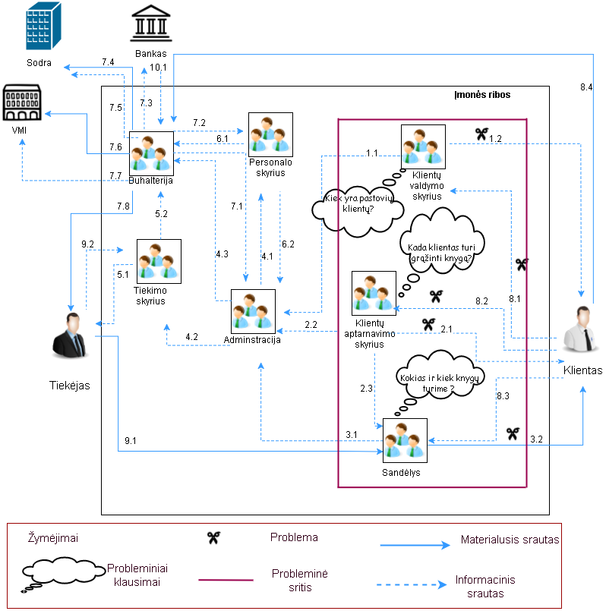

Pradinė analizė

1 pav. Įmonės vaizdusis paveikslėlis (dabartinė būsena)

1 lentelė. Vaizdžiojo paveikslėlio (dabartinė būsena) specifikacija

|  |  |  |  |
| --- | --- | --- | --- |
| **Schemos objektas** | **Objekto paskirtis (funkcijos)** | **Ryšiai su kitais objektais** | **Problemos** |
| Klientų valdymo skyrius  (Registratūra) | Registruoti naujus klientus, teikti ataskaitas apie klientų veiklą. | *Įeinantys ryšiai:*  8.1 Kliento kontaktiniai duomenys, kliento informaciniai klausimai;  *Išeinantys ryšiai:*  1.1 Ataskaitos apie klientus  1.2 Priminimai apie negrąžintas knygas | Per didelis klientų kiekis apsunkina kontaktinių duomenų saugojimą, ataskaitų parengimas tampa sudėtingas. Kaupiami duomenys apie klientus popierinėse kortelėse. Priminimai apie negrąžintas knygas dažniausiai vėluoja dėl per didelio kiekio duomenų. |
| Klientų aptarnavimo skyrius  (Bibliotekininkė) | Užregistruoti klientų pasiimtas, grąžintas knygas. Grąžintas knygas atgal į sandėlį | *Įeinantys ryšiai:*  3.3 Ataskaita apie turimų knygų kiekį;  8.2 Norimos knygos duomenys; grąžinamos knygos duomenys;  Bibliotekos kortelės duomenys;  *Išeinantys ryšiai:*  2.1 Knygų grąžinimų terminai, sąskaita už knygų vėlavimo grąžinimą;  2.2 Ataskaita apie skaitomas ir neskaitomas knygas  2.3 Grąžintos knygos. | Kliento pasiimtų, grąžintų knygų registracija užtrunka daug laiko, kol surandami kliento duomenys. Sunku yra sekti kada klientai turi grąžinti knygas. Dėl klaidų dingsta knygos. |
| Sandėlis (Knygų patalpa)  (sandėlininkas) | Knygų perrūšiavimas lentynose, kaupti informacija apie turimą knygų kiekį, patalpos priežiūra | *Įeinantys ryšiai:*  2.3 Grąžintos knygos  8.3 Knygos duomenys;  9.1 Naujos knygos;  *Išeinantys ryšiai:*  3.1 Ataskaitos apie knygas;  3.2 Knygos. | Sunku sekti, kokių knygų yra trūkumas/perteklius. Nėra bendro sąrašo su visomis turimomis knygomis |
| Administracija  (vadovas, administratorė) | Kontroliuoti darbuotojus, priiminėti valdymo sprendimus. | *Įeinantys ryšiai:*  1.1 Ataskaitos apie klientus;  2.2 Ataskaitos apie pasiimtas knygas;  3.1 Ataskaitos apie knygų kiekį;  6.2 Ataskaitos apie personalą;  7.1 Finansinės ataskaitos;  *Išeinantys ryšiai:*  4.1 Įsakymai;  4.2 Įsakymai;  4.3 Įsakymai. | Trūksta ataskaitų apie klientus, knygas realiu laiku. |
| Tiekimo skyrius (tiekimo skyriaus vadovas, tiekimo vadybininkas) | Teikti tiekėjams naujų knygų užsakymus. | *Įeinantys ryšiai:*  4.2 Užsakymai;  9.2 Knygų pirkimo sąskaitos;  *Išeinantys ryšiai:*  5.1 Knygų užsakymai;  5.2 Knygų pirkimo sąskaitos; |  |
| Personalo skyrius (personalo skyriaus vadovas) | Priiminėti darbuotojus, vesti jų darbo laiko apskaitą. | *Įeinantys ryšiai:*  4.1 Įsakymai;  7.3 Ataskaitos apie išmokėtus atlyginimus;  *Išeinantys ryšiai:*  6.1 Darbuotojų lankomumo ataskaitos;  6.2 Ataskaitos apie personalą. |  |
| Buhalterija  (buhalterė) | Skaičiuoti ir mokėti mokesčius, skaičiuoti ir mokėti darbuotojų atlyginimus, mokėti tiekėjams, teikti ataskaitas vadovui, pardavimų bei personalo skyriams, VMI ir Sodrai. | *Įeinantys ryšiai:*  4.3 Įsakymai;  5.2 Pirkimo sąskaitos faktūros;  6.1 Darbuotojų lankomumo ataskaitos;  8.5 Pinigai užvėluojamų knygų grąžinimą;  10.1 Finansinės ataskaitos;  *Išeinantys ryšiai:*  7.1 Finansinės ataskaitos  7.2 Ataskaitos apie išmokėtus atlyginimus  7.3 Pavedimai;  7.4 Mokesčiai Sodrai;  7.5 Ataskaitos Sodrai;  7.6 Mokesčiai VMI;  7.7 Ataskaitos VMI;  7.8 Pinigai už knygas; |  |
| Tiekėjas | Tiekti knygas. | *Įeinantys ryšiai:*  5.1 Knygų užsakymai;  7.8 Pinigai už knygas;  *Išeinantys ryšiai:*  9.1 Naujos knygos  9.2 Pirkimo sąskaitos faktūros. |  |
| Klientas | Pasiimti knygas. | *Įeinantys ryšiai:*  1.2 Priminimai apie negrąžintas knygas  2.1 Knygų grąžinimų terminai, sąskaita už knygų vėlavimo grąžinimą;  3.2 Knyga;  *Išeinantys ryšiai:*  8.1 Kliento kontaktiniai duomenys, kliento informaciniai klausimai;  8.2 Norimos knygos duomenys; grąžinamos knygos duomenys;  Bibliotekos kortelės duomenys;  8.3 Knygos duomenys;  8.4 Pinigai už vėlavimą grąžinti knygą | Klientas užtrunka ilgai ieškoti norimos knygos nežinodamas apie tai ar ji išvis yra bibliotekoje |
| VMI | Kontroliuoti mokesčių mokėtojus ir valdyti mokesčių apskaitą. | *Įeinantys ryšiai:*  7.4 Mokesčiai VMI.  7.5 Ataskaitos VMI; |  |
| Sodra | Kontroliuoti mokesčių mokėtojus ir valdyti mokesčių bei išmokų apskaitą. | *Įeinantys ryšiai:*  7.6 Mokesčiai Sodrai;  7.7 Ataskaitos Sodrai. |  |
| Bankas | Teikti bankines paslaugas | *Įeinantys ryšiai:*  7.3 Pavedimai  *Išeinantys ryšiai:*  10.1 Finansinės ataskaitos. |  |

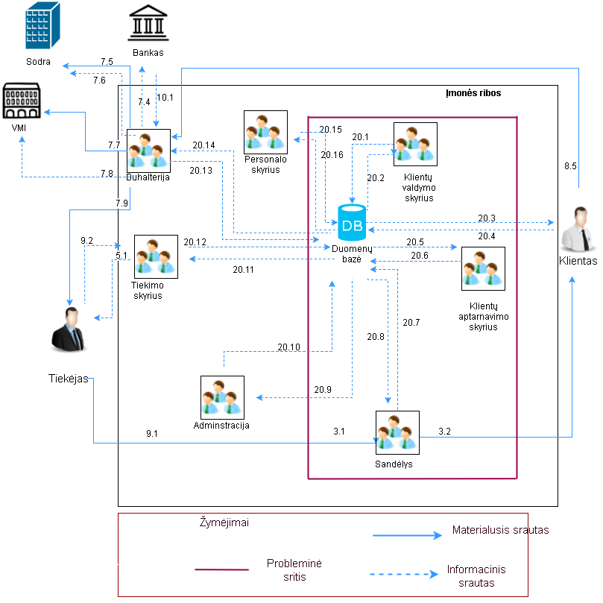

2 pav. Įmonės vaizdusis paveikslėlis (būsima būsena)

2 lentelė Ryšių specifikacija

|  |  |
| --- | --- |
| **Ryšio nr.** | **Ryšio aprašymas** |
| **20.1** | Klientų mokumo užklausos; |
| **20.2** | Klientų ataskaitos; |
| **20.3** | Kliento veiklos ataskaita, knygų sąrašas; |
| **20.4** | Klientų kontaktai; |
| **20.5** | Klientų pasiimtų knygų ataskaitos; |
| **20.6** | Klientų pasiimamos/grąžinamos knygos užklausos; |
| **20.7** | Knygų užklausos |
| **20.8** | Knygų duomenys; |
| **20.9** | Klientų mokumo užklausos; įsakymai darbuotojams; |
| **20.10** | Klientų ataskaitos; Užsakymų ataskaitos; Klientų skolų ataskaitos; |
| **20.11** | Knygų užklausos; |
| **20.12** | Pirkimo PVM sąskaitos faktūros; Knygų užklausos; |
| **20.13** | Sąskaitų užklausos; Atlyginimų užklausos; |
| **20.14** | Sąskaitų ataskaitos; Atlyginimų ataskaitos; |
| **20.15** | Darbuotojų lankomumas; Darbuotojų kontaktai; |
| **20.16** | Darbuotojų ataskaitos; |

Kompiuterizuojamos veiklos problemų, grėsmių ir neišnaudotų galimybių (SSGG) analizė

3 lentelė SSGG analizė

|  |  |
| --- | --- |
| **Stipriosios pusės** | **Silpnosios pusės** |
| Įmonės darbuotojų kolektyvas turi reikiamą kompiuterinio raštingumo lygį, todėl kompiuterizuota sistema yra labai laukiama, apmokymams nereiktų skirti didelių sąnaudų. | Per didelis klientų kiekis apsunkina kontaktinių duomenų saugojimą, ataskaitų parengimas tampa sudėtingas. Kaupiami duomenys apie klientus popierinėse kortelėse. Priminimai apie negrąžintas knygas dažniausiai vėluoja dėl per didelio kiekio duomenų.  Kliento pasiimtų, grąžintų knygų registracija užtrunka daug laiko, kol surandami kliento duomenys. Sunku yra sekti kada klientai turi grąžinti knygas. Dėl klaidų dingsta knygos.  Sunku sekti, kokių knygų yra trūkumas/perteklius. Nėra bendro sąrašo su visomis turimomis knygomis.  Trūksta ataskaitų apie klientus, knygas realiu laiku.  Klientas užtrunka ilgai ieškoti norimos knygos nežinodamas apie tai ar ji išvis yra bibliotekoje |
| **Galimybės** | **Grėsmės** |
| Įsidiegus IS sumažėtų laiko sąnaudos, skirtos informacijos tarp padalinių perdavimui, kas leistų daugiau dėmesio skirti veiklos plėtrai. | Popierinės knygos vis mažiau yra skaitomos, klientų skaičius gali smarkiai sumažėti dėl elektroninių knygų populiarumo. |

Kompiuterizuojamos veiklos tobulinimo strategija

Įmonės veiklos tobulinimo strategija – palengvinti ir pagreitinti darbuotojo darbą, pagreitinti informacijos dalinimąsi tarp darbuotojų, greičiau, patogiau klientui pateikti knygų sąrašo žurnalą. Bibliotekos teikiamos paslaugos tampa daug palankesnės iš kliento pusės. Mažiau sugaištama kliento laiko, paslaugos teikiamos daug greičiau. Įdiegus IS darbuotojams nekiltų papildomų klausimų dėl klientų veiklos, bibliotekos turimų ir paskolintų knygų. Informacinės sistemos atsiradimas įmonėje pagerintų santykius su klientais, pagerėtų bibliotekos įvaizdis.

Verslo vykdomų užduočių analizė

Klientas iš IS knygų sąrašo išsirenką pageidaujamą knygą. Bibliotekininkei pateikia knygos užsakymą. Pirmiausia bibliotekininkė paprašys pateikti kliento bibliotekos kortelę, kuri patvirtina, jog klientas yra užsiregistravęs sistemoje. Jei klientas nėra užsiregistravęs - suteikiama galimybė užsiregistruoti pačioje bibliotekoje. Po registracijos yra išduodama kliento bibliotekos kortelė. Gavusi užsiregistravusio kliento knygos užsakymą. Bibliotekininkė sistemoje patikrina ar yra tokia knyga. Jei knyga yra bibliotekoje sandėlio darbuotojas surandą pageidaujamą knygą. Knyga yra užregistruojama klientui.

Knygos grąžinimo metu yra užregistruojama, kad knyga atiduota. Knyga sugrąžinama į bibliotekos lentynas. Po to tikrinama ar klientas nepažeidė grąžinimo terminų. Jeigu yra vėluojama buhalterė išduodą klientui sugeneruotą sąskaitą, kurią privalo apmokėti. Už kiekvieną vėluotą dieną klientas moka papildomai 5 euro centus. Po apmokėjimo duomenys yra išsaugomi duomenų bazėje.

Jeigu biblioteka neturi norimos kliento knygos, tada yra svarstoma ar apsimoka bibliotekai užsakyti naujų knygų. Atsižvelgiama į bibliotekos biudžetą ir nusprendžiama. Jeigu taip - tiekimo vadybininkas susisiekia su tiekėju ir pateikia jam naujų knygų užsakymą.

Paveikslėlyje žemiau (žr. 3 pav.) pavaizduotos esminės įmonės verslo užduotys bei jų seka

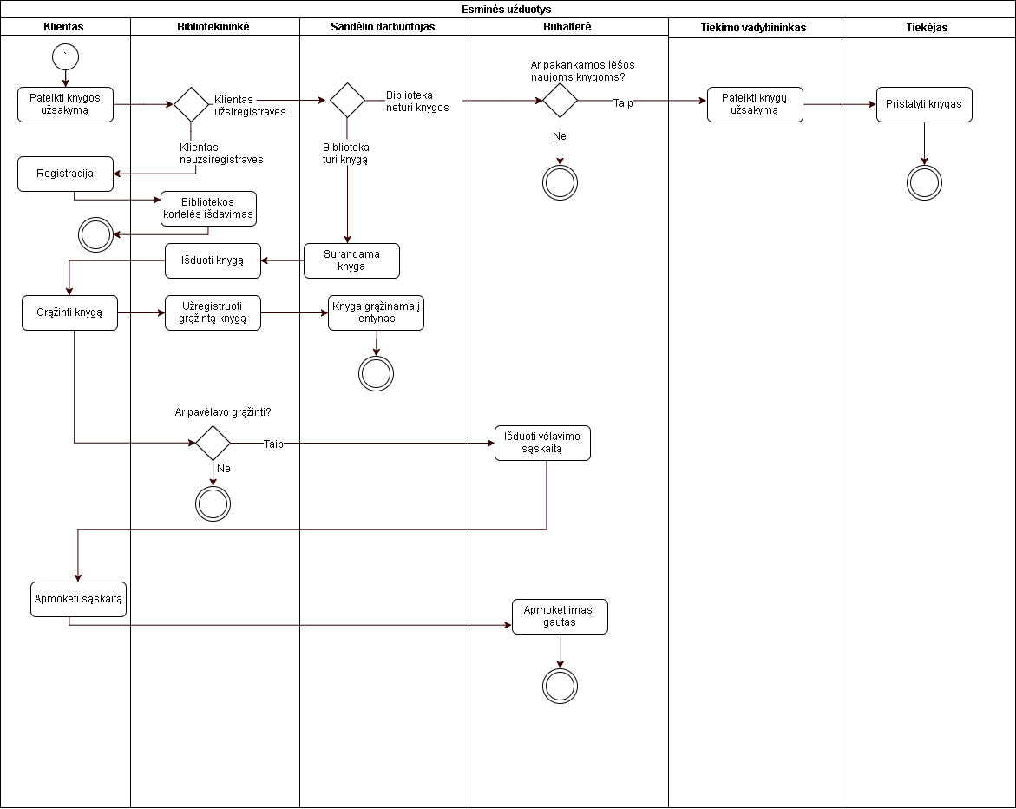

3 pav. Esminės verslo užduotys

Vartotojų poreikių analizė

***Įmonės pagrindinis siekis:*** didinti pelną, pritraukti daugiau klientų, gerinti įmonės įvaizdį potencialių ir nuolatinių klientų akyse, gerinti darbuotojų kvalifikaciją ir darbuotojų pasitenkinimą darbo sąlygomis.

*Operaciniai uždaviniai:*

1. Pagerinti informacijos mainus tarp įmonės darbuotojų:
   1. Sukurti ir informacijos mainams naudoti centralizuotą įmonės duomenų bazę.
2. Palengvinti klientui knygos rinkimosi procesą;
   1. Sukurti visų bibliotekos turimų knygų žurnalą.
3. Automatizuoti kliento skolos paskaičiavimo procesą:
   1. Sukurti įrankį gebantį paskaičiuoti kliento skolingą pinigų sumą bibliotekai pagal knygos išdavimo ir grąžinimo datas
4. Optimizuoti informavimą apie negrąžintas knygas:
   1. Sukurti įranki, kuriuo galima išsiųsti skolos priminimo pranešimą klientui tiesiai iš sistemos nurodytu kliento el. adresu.
5. Sumažinti klaidų skaičių registruojant naujas/grąžintas bibliotekos knygas:
   1. Sukurti įrankį gebanti registruoti naujų knygų pridėjimą/senų grąžinimą.
6. Sumažinti klaidų skaičių registruojant naujus klientus/darbuotojus:
   1. Sukurti klientų/darbuotojų registracijos įrankį prie sistemos.
7. Kelti darbuotojų kvalifikacijos lygį:
   1. Vesti naudojimosi IS apmokymus darbuotojams.
8. Sumažinti darbo kiekį bibliotekininkei:
   1. Sukurti įrankį gebantį atvaizduoti klientų turimas knygas;
9. Pagreitinti bibliotekos knygų ieškojimo procesą
   1. Sukurti įrankį gebantį surasti knygą pagal pavadinimą arba autorių.

4 lentelė Vartotojų poreikių analizė

|  |  |  |  |
| --- | --- | --- | --- |
| **Nr.** | **Operacinis uždavinys** | **Resursai, reikalingi uždavinių sprendimui** | **Prioritetas** |
| 1.1 | Sukurti bendrą įmonės duomenų bazę. | WEB serveris, DBVS, serverio nuomos paslauga, duomenų bazės programuotojas. | 1 |
| 6.1 | Sukurti darbuotojų/klientų registracijos įrankį prie sistemos. | Programuotojai, WEB serveris, DB. | 2 |
| 2.2  5.1  8.1 | Sukurti visų bibliotekos turimų knygų žurnalą  Sukurti įrankį gebanti registruoti naujų knygų pridėjimą/senų grąžinimą.  Sukurti įrankį gebantį atvaizduoti klientų turimas knygas; | Programuotojai, sandėlio darbuotojas, IS, WEB serveris, DB. | 3 |
| 5.2  3.1 | Automatizuoti knygos grąžinimo priminimo formavimą, nurodant dienų skaičių per kurį turi grąžinti knygas.  Sukurti įrankį gebantį paskaičiuoti kliento skolingą pinigų sumą bibliotekai pagal knygos išdavimo ir grąžinimo datas | Programuotojai, WEB serveris, DB, pašto siuntimo serveris. | 4 |
| 7.1 | Vesti naudojimosi IS apmokymus darbuotojams. | Darbuotojai, IS, Atsakingas už apmokymus asmuo. | 5 |
| 4.2 | Sukurti įranki, kuriuo galima išsiųsti skolos priminimo pranešimą klientui tiesiai iš sistemos nurodytu kliento el. adresu. | Programuotojai, WEB serveris, DB, pašto siuntimo serveris. | 6 |
| 9.1 | Sukurti įrankį gebantį surasti knygą pagal pavadinimą arba autorių. | Programuotojai, WEB serveris, DB | 7 |

Įgyvendinamumo analizė

### Techninis informacinės sistemos įgyvendinamumas

Įmonė neturi įsigijusi nuosavo serverio, todėl planuojama nuomotis WEB serverį iš serverių nuomos paslaugas teikiančios įmonės su sąlyga, kad paslaugą siūlanti įmonė bus atsakinga už techninę serverio priežiūrą. Tokiu atveju įmonei nereikia turėti jokios papildomos techninės įrangos norimai sistemai įgyvendinti.

Sistemos kūrėjų komanda yra jau sukūrusi keletą panašių projektų, todėl yra pajėgi sukurti įmonės poreikius tenkinančią informacinę sistemą.

### Juridinis informacinės sistemos pagrindimas

Įdiegus IS ir atsiskaičius už darbą, įmonė gaus teisę naudotis įsigytu produktu, tačiau neįgis teisės į intelektualinę kūrėjų nuosavybę, kitos sąlygos, o taip pat techninio aptarnavimo ir garantiniai laikotarpiai bus papildomai aptarti sutarties sudarymo metu ir neturės prieštarauti Lietuvos Respublikos Civiliniam kodeksui [2].

Duomenų bazė, jos administravimo principai ir ryšys tarp kliento ir įmonės taip pat turės atitikti Lietuvos Respublikos asmens duomenų teisinės apsaugos įstatyme duomenų saugumui keliamus reikalavimus [3].

### Ekonominis informacinės sistemos įgyvendinamumas

Įmonės IS ekonominis įgyvendinamumas aprašytas žemiau pateiktoje lentelėje (žr. 8 lentelė).

5 lentelė Ekonominis įgyvendinamumas

| **Priemonės** | | | **Kaina, €** | **Pastabos** |
| --- | --- | --- | --- | --- |
| Techninės priemonės | Domenas metams | | 7 |  |
| XAMPP ( Apache, MySQL, PHP) | | 0 | Yra |
| Programinė  įranga | Duomenų bazė MySQL | | 0 | Yra |
| WEB servisas Apache | | 0 | Yra |
| PHPStorm | | 199 |  |
| Aptarnavimas | Serverio nuomos paslauga metams | | 18 |  |
| Sistemos priežiūra su atnaujinimas metams | | 800 |  |
| Sistemos sukūrimo kaštai | Sistemos kūrimo ir diegimo kaštai | Bibliotekos knygų modulis | 1500 |  |
| Klientų valdymo modulis | 1000 |
| Klientų aptarnavimo modulis | 1000 |
| Buhalterijos modulis | 1000 |
| Klientų modulis | 1000 |
| Iš viso: | | | 6524 |  |
| Sekančių metų kaina be papildomo modulio kūrimo | | | 338 |  |

Išvados ir siūlymai

Išnagrinėjus įmonės verslo procesus bei problemas, probleminių sričių sprendimui ir įmonės veiklos optimizavimui siūloma diegti Informacinę sistemą su duomenų baze, kurioje būtų saugomi visi reikiami duomenys.

Siūloma, kad Informacinė sistema būtų prieinama tam tikriems darbuotojams ir klientams pagal suteiktas sistemos vartotojo teises ir būtų pasiekiama iš bet kurio kompiuterio per interneto prieigą.

# Reikalavimų specifikacija

Vartotojo interfeisų reikalavimai

### Formuluojamos užduotys

**Vartotojų užduočių ir vartotojų rolių CRUD matrica.**

Matricoje sunumeruotos vartotojų užduotys ir pagal vartotojo rolę (atitinkamą interfeisą) pažymėta kuriai rolei leidžiama tas užduotis vykdyti. Lentelė patogi tuo, kad joje galima matyti iškart visų interfeisų užduotis, todėl nereikia jų aprašinėti atskirai.

Žymėjimai:

**C** *- Create* – sukurti / suformuoti

**R** – *Read* – skaityti / peržiūrėti

**U** – *Update* – atnaujinti / koreguoti

**D** – *Delete –* pašalinti / ištrinti

**X** – Login - prisijungti

6 lentelė Vartotojų užduočių ir vartotojų teisių vykdant užduotis CRUD matrica

|  |  |  |  |  |  |
| --- | --- | --- | --- | --- | --- |
| **Užduoties Nr.** | **Vartotojo rolė**  **Užduotis** | **Sistemos administratorius** | **Bibliotekininkė** | **Klientas**  **(Skaitytojas)** | **Buhalterė** |
| U1 | Prisijungti prie sistemos | x | x | x | x |
| U2 | Peržiūrėti skaitytojų sąrašą | R | R |  | R |
| U3 | Sukurti naują skaitytoją | C | C | C | C |
| U4 | Koreguoti skaitytojo duomenis | U |  | U |  |
| U5 | Pašalinti skaitytoją | D | D |  |  |
| U6 | Sukurti naują darbuotoją | C |  |  |  |
| U7 | Peržiūrėti darbuotojų sąrašą | R |  |  |  |
| U8 | Pašalinti darbuotoją | D |  |  |  |
| U9 | Atlikti darbuotojo paiešką pagal vardą, pavardę, elektroninį paštą. | R | R |  | R |
| U10 | Koreguoti darbuotojo duomenis | U | U |  | U |
| U11 | Rodyti skaitytojus pagal pasirinktą knygą | R | R |  |  |
| U12 | Išduoti knygą skaitytojui | C | C |  |  |
| U13 | Peržiūrėti knygų sąrašą | R | R | R | R |
| U14 | Atlikti knygos paiešką pagal knygos pavadinimą, autorių. | R | R | R | R |
| U15 | Peržiūrėti knygos informaciją | R | R |  |  |
| U16 | Sukurti priminimą skaitytojui | C | C |  | C |
| U17 | Ištrinti knygą iš sąrašo | D | D |  |  |
| U18 | Sukurti naują knygą | C | C |  |  |
| U19 | Koreguoti knygos duomenis | U | U |  |  |
| U20 | Peržiūrėti skaitytojo knygų išdavimų istoriją | R | R | R | R |
| U21 | Pakeisti negrąžintos knygos būseną | U | U |  | U |
| U22 | Peržiūrėti skaitytojo skolingą pinigų sumą bibliotekai | R | R | R | R |
| U23 | Peržiūrėti skaitytojo knygos išdavimo/grąžinimo datą | R | R | R | R |
| U24 | Peržiūrėti skaitytojo veiklos ataskaitą | R | R | R | R |
| U25 | Peržiūrėti bibliotekos išdavimų istoriją | R | R |  |  |
| U26 | Peržiūrėti skaitytojo skolos istoriją | R | R | R | R |
| U27 | Pakeisti skolos apmokėjimo būseną | U |  |  | U |
| U28 | Pratęsti knygos išdavimo terminą 1 mėnesiui | C |  |  | C |
| U29 | Peržiūrėti bibliotekos veiklos ataskaitą | R |  |  | R |
| U30 | Peržiūrėti skaitytojo pasiimtas knygas | R | R |  | R |
| U31 | Atlikti paiešką pagal skaitytojo numerį vardą, pavardę, elektroninį paštą | R | R |  | R |

### Užduočių formulavimo kalbos reikalavimai

7 lentelė Kalbos reikalavimai

|  |  |
| --- | --- |
| **Reikalavimo Nr.** | **Reikalavimo aprašymas** |
| UFR- 01 | Vartotojo sąsajoje visi pranešimai turi būti lietuvių kalba. |

### Interfeiso darnos ir standartizavimo reikalavimai

8 lentelė Interfeiso darnos ir standartizavimo reikalavimai

|  |  |
| --- | --- |
| **Reikalavimo Nr.** | **Reikalavimo aprašymas** |
| IDSR- 01 | Sistema turi turėti grafinę vartotojo sąsają. |
| IDSR- 02 | Sistema turi leisti vartotojui naudotis standartiniais sparčiaisiais klavišais. |

### Pranešimų formulavimo reikalavimai

9 lentelė Pranešimų formulavimo reikalavimai

|  |  |
| --- | --- |
| **Reikalavimo Nr.** | **Reikalavimo aprašymas** |
| PFR- 01 | Informacinis pranešimas - tai pranešimas, kuriame pateikiama išsami informacija apie sistemoje vykdomas funkcijas. |
| PFR- 02 | Įspėjamasis pranešimas - tai pranešimas, kuriame pateikiama informacija apie klaidingą informacijos įvedimą į sistemą ir t.t. (Pvz. įvestas neteisingas slaptažodis) |

### Dalykiniai reikalavimai

#### Skaitytojai

10 lentelė Dalykiniai reikalavimai su esybe Skaitytojai

|  |  |  |  |  |  |
| --- | --- | --- | --- | --- | --- |
| **Reikalavimo Nr.** | **Dalykinis reikalavimas** | **Įeiga** | **Rezultatas** | **Įsiminti duomenys** | **Skaičiavimai / pastabos** |
| **U1.D1.1** | Sistema turi leisti Skaitytojui/Darbuotojui prisijungti prie sistemos. | Prisijungimo forma (El. pašto adresas, Slaptažodis). | Prisijungęs Skaitytojas arba įspėjamasis pranešimas. | Nėra | Nėra |
| **U2.D1.2** | Sistema turi leisti peržiūrėti Skaitytojų sąrašą | Skaitytojų sąrašas | Peržiūrėtas Skaitytojų sąrašas | Nėra | Nėra |
| **U3.D1.3** | Sistema turi leisti sukurti naują sistemos Skaitytoją. | Naujo skaitytojo registracijos forma (El. pašto adresas, Slaptažodis, asmeninė informacija). | Sukurtas naujas skaitytojas; | El. pašto adresas, slaptažodis, vardas, pavardė, tel. nr., miestas, gatvė, namo nr., buto nr; | Nėra |
| **U4.D1.4** | Sistema turi leisti koreguoti Vartotojo duomenis | Skaitytojo duomenų atnaujinimo forma | Pakoreguoti skaitytojo duomenys | Nėra | Nėra |
| **U4.D1.5** | Sistema turi leisti Skaitytojui pakeisti slaptažodį. | Slaptažodžio keitimo forma (Naujas slaptažodis, Pakartotas naujas slaptažodis) | Pakeistas slaptažodis arba įspėjamasis pranešimas. | Slaptažodis | Nėra |
| **U5.D1.6** | Sistema turi leisti pašalinti Skaitytoją | Skaitytojo įrašas | Pašalintas skaitytojas | Nėra | Nėra |
| **U31.D1.7** | Sistema turi leisti atlikti paiešką pagal skaitytojo numerį, vardą, pavardę, elektroninį paštą | Skaitytojų sąrašas (Vardas, pavardė, el. paštas) | Peržiūrėta ieškomo skaitytojo informacija | Nėra | Nėra |

#### Darbuotojai

11 lentelė Dalykiniai reikalavimai su esybe Darbuotojai

|  |  |  |  |  |  |
| --- | --- | --- | --- | --- | --- |
| **Reikalavimo Nr.** | **Dalykinis reikalavimas** | **Įeiga** | **Rezultatas** | **Įsiminti duomenys** | **Skaičiavimai / pastabos** |
| **U6.D2.1** | Sistema turi leisti sukurti naują sistemos Darbuotoją | Naujo darbuotojo registracijos forma (vardas, pavardė, El. pašto adresas, Slaptažodis, pareigos, telefono numeris). | Sukurtas naujas darbuotojas; | Vardas, pavardė, pareigos, el. paštas, slaptažodis, telefono numeris | Nėra |
| **U7.D2.2** | Sistema turi leisti peržiūrėti Darbuotojų sąrašą | Darbuotojų sąrašas (vardas, pavardė, pareigos, el. pašto adresas, tel. nr.) | Peržiūrėtas Skaitytojų sąrašas | Nėra | Nėra |
| **U8.D2.3** | Sistema turi leisti pašalinti darbuotoją | Darbuotojų sąrašas,  Pasirenkamas atitinkamas darbuotojas | Pašalintas darbuotojas | Nėra | Nėra |
| **U9.D2.4** | Sistema turi leisti atlikti darbuotojo paiešką pagal vardą, pavardę, elektroninį paštą. | Darbuotojo sąrašas, paieškos laukas | Surastas darbuotojas | Nėra | Nėra |
| **U10.D2.5** | Sistema turi leisti pakeisti darbuotojo slaptažodį. | Slaptažodžio keitimo forma (Naujas slaptažodis, Pakartotas naujas slaptažodis) | Pakeistas slaptažodis arba įspėjamasis pranešimas. | Slaptažodis | Nėra |
| **U10.D2.6** | Sistema turi leisti pakoreguoti darbuotojo asmeninę informaciją | Darbuotojo informacijos atnaujinimo forma | Atnaujinti darbuotojo duomenys | Vardas, pavardė, el. paštas, telefono numeris. | Nėra |
| **U16.D2.7** | Sistema turi leisti darbuotojui sukurti priminimą skaitytojui | Priminimo sukūrimo forma (Skaitytojo el. paštas, tema, priminimas) | Išsiųstas priminimas skaitytojui | Siuntėjo el. paštas, gavėjo el, paštas, tema, priminimas | Nėra |

#### **Išduotos knygos, skaitytojai**

12 lentelė Dalykiniai reikalavimai su esybėmis Išduotos knygos ir skaitytojai

|  |  |  |  |  |  |
| --- | --- | --- | --- | --- | --- |
| **Reikalavimo Nr.** | **Dalykinis reikalavimas** | **Įeiga** | **Rezultatas** | **Įsiminti duomenys** | **Skaičiavimai / pastabos** |
| **U11.D3.1** | Sistema turi leisti rodyti skaitytojus pagal pasirinktą knygą | Knygų informacijos kortelė, pasirinkti knygą. | Peržiūrėti skaitytojai pagal konkrečią knygą | Nėra | Nėra |
| **U12.D3.2** | Sistema turi leisti priskirti išduotą knygą skaitytojui | Knygos išdavimo kortelė, skaitytojo ID, knygos pavadinimas, išdavimo data | Išduota knyga skaitytojui | Skaitytojo ID, knygos ID, išdavimo data, grąžinimo data | Grąžinimo data paskaičiuojam prie išdavimo datos pridedama 60 dienų, iš laisvų knygos skaičiaus atimamas 1 |
| **U20.D3.3** | Sistema turi leisti peržiūrėti skaitytojo knygų išdavimų istoriją | Skaitytojas sąrašas, pasirenkamas konkretus skaitytojas | Peržiūrėta | Nėra | Nėra |
| **U21.D3.4** | Sistema turi leisti pakeisti negrąžintos knygos būseną | Knygų grąžinimo forma, skaitytojo ID, knygos pavadinimas | Pakeista negrąžintos knygos būsena. | Išduotos knygos būsena | Prie laisvų knygų kiekio pridedamas 1. |
| **U23.D3.5** | Sistema turi leisti peržiūrėti skaitytojo knygos išdavimo/grąžinimo data | Pasirinkta įrašas iš skaitytojų sąrašo, pasirenkama skaitytojo knygų išdavimo istorija | Peržiūrėta knygos išdavimo/grąžinimo data | Nėra | Nėra |
| **U25.D3.6** | Sistema turi leisti peržiūrėti bibliotekos išdavimų istoriją | Bibliotekos veiklos informacijos kortelė | Peržiūrėtos bibliotekos išduotos knygos skaitytojams. | Nėra | Nėra |
| **U28.D3.7** | Sistema turi leisti pratęsti knygos išdavimo terminą 1 mėnesiui | Knygų grąžinimo forma, skaitytojo ID, knygos pavadinimas | Atnaujinama išduotos knygos grąžinimo data | Išduotos knygos grąžinimo data | Prie grąžinimo datos pridedama 30 dienų. |
| **U30.D3.8** | Sistema turi leisti peržiūrėti skaitytojo pasiimtas knygas | Skaitytojas sąrašas, pasirenkamas konkretus skaitytojas | Atvaizduojamas knygų sąrašas, kurios yra išduotos skaitytojui | Nėra | Nėra |

#### Skolos, skaitytojai

13 lentelė Dalykiniai reikalavimai su esybėmis Skolos ir Skaitytojai

|  |  |  |  |  |  |
| --- | --- | --- | --- | --- | --- |
| **Reikalavimo Nr.** | **Dalykinis reikalavimas** | **Įeiga** | **Rezultatas** | **Įsiminti duomenys** | **Skaičiavimai / pastabos** |
| **U22.D4.1** | Sistema turi leisti peržiūrėti skaitytojo skolingą pinigų sumą bibliotekai | Pasirenkamas skaitytojas iš skaitytojų sąrašo | Peržiūrėta skolingą skolinga pinigų suma bibliotekai | Nėra | Sudedamos visos sumos, kurių būsena yra nesumokėta |
| **U23.D4.2** | Sistema turi leisti peržiūrėti skaitytojo skolos istoriją | Skaitytojų sąrašas, pasirenkamas atitinkamas skaitytojas | Atvaizduojamas viso skaitytojo skolos istorija | Nėra | Nėra |
| **U27.D4.3** | Sistema turi leisti pakeisti skolos apmokėjimo būseną | Skaitytojų sąrašas, pasirenkamas atitinkamas skaitytojas, atsidaroma skolos kortelė | Atnaujinama skaitytojo nesumokėtos skolos būsena | Nėra | Nėra |

#### Knygos

14 lentelė Dalykiniai reikalavimai su esybėmis Knygos

|  |  |  |  |  |  |
| --- | --- | --- | --- | --- | --- |
| **Reikalavimo Nr.** | **Dalykinis reikalavimas** | **Įeiga** | **Rezultatas** | **Įsiminti duomenys** | **Skaičiavimai / pastabos** |
| **U13.D5.1** | Sistema turi leisti peržiūrėti knygų sąrašą | Knygų sąrašas | Atvaizduojamas knygų sąrašas (Knygos pavadinimas, autorius, kaina, bendras kiekis, laisvų kiekis, knygos viršelis) | Nėra | Nevaizduojamos tos knygos, kurių laisvų kiekis yra 0 |
| **U14.D5.2** | Sistema turi leisti atlikti knygos paiešką pagal knygos pavadinimą, autorių. | Knygų sąrašas, paieškos laukelis | Atvaizduojama ieškomos knygos informacija (Knygos pavadinimas, autorius, kaina, bendras kiekis, laisvų kiekis, knygos viršelis) | Nėra | Nėra |
| **U17.D5.3** | Sistema turi leisti ištrinti knygą iš sąrašo | Knygų sąrašas, pasirenkama norima knyga | Ištrinama knyga iš sąrašo | Nėra | Nėra |
| **U18.D5.4** | Sistema turi leisti sukurti naują knygą | Knygų sukūrimo forma (Knygos pavadinimas, autorius, atvaizdas, bendras kiekis, kaina) | Sukuriama nauja knyga ir įtraukiama į bendrą knygų sąrašą | Knygos pavadinimas, autorius, atvaizdo kelias, kiekis, kaina | Nėra |
| **U19.D5.5** | Sistema turi leisti koreguoti knygos duomenis | Knygų atnaujinimo forma | Atnaujinami knygos duomenys | Knygos pavadinimas, autorius, atvaizdo kelias, kiekis, kaina | Nėra |

### Pagalbinės sistemos funkcijos

15 lentelė Pagalbinių sistemos funkcijų reikalavimai

|  |  |
| --- | --- |
| **Reikalavimo Nr.** | **Reikalavimo aprašymas** |
| **PSF.1.** | Sistema, pagal vartotojo poreikį, turi pateikti informacinius pranešimus |

Nefunkciniai reikalavimai

### *Vidinio interfeiso reikalavimai*

#### Operacinės sistemos naudojimo reikalavimai

16 lentelė Sistemos naudojimo reikalavimai

|  |  |
| --- | --- |
| **Reikalavimo Nr.** | **Reikalavimo aprašymas** |
| **OSR-1** | Skaitytojui skirta sistemos dalis turi veikti visose įmanomose operacinių sistemų aplinkose, kuriose yra įdiegta internetinė naršyklė, palaikanti HTML5 ir CSS3. |

#### Sąveikos su duomenų bazėmis reikalavimai

17 lentelė Sąveika su duomenų baze

|  |  |
| --- | --- |
| **Reikalavimo Nr.** | **Reikalavimo aprašymas** |
| **DBR-1** | Sistema turi naudoti MySQL duomenų bazių valdymo sistemą |
| **DBR-2** | Duomenų bazėje turi būti saugomi visi duomenys, kurie įvedami arba valdomi naudojantis sistemos pateikiamomis sąsajomis. |
| **DBR-3** | Užklausos bus formuojamos naudojant SQL kalbą. Duomenų bazė bus pasiekiama naudojant PHP kalbą. |

#### Dokumentų mainų reikalavimai

18 lentelė Dokumentų mainų reikalavimai

|  |  |
| --- | --- |
| **Reikalavimo Nr.** | **Reikalavimo aprašymas** |
| **DMR-1** | Dokumentų apsikeitimas su kitomis dokumentų valdymo sistemomis nenumatytas |

#### Darbo kompiuterių tinkluose reikalavimai

19 lentelėDarbas kompiuterių tinkluose

|  |  |
| --- | --- |
| **Reikalavimo Nr.** | **Reikalavimo aprašymas** |
| **DKTR-1** | Sistema turi veikti naudojant HTTP/1.1 protokolą |

#### Programavimo aplinkos reikalavimai

20 lentelė Programavimo aplinka

|  |  |
| --- | --- |
| **Reikalavimo Nr.** | **Reikalavimo aprašymas** |
| **PAR-1** | Sistemą turi būti programuojama HTML, CSS, JAVASCRIPT, PHP programavimo kalbomis. |
| **PAR-2** | Turi būti naudojama programavimo aplinka PhpStorm |

### 

### *Veikimo reikalavimai*

#### Tikslumo reikalavimai

##### **Vaizdavimo reikalavimai**

21 lentelėVaizdavimo reikalavimai

|  |  |
| --- | --- |
| **Reikalavimo Nr.** | **Reikalavimo aprašymas** |
| **VTR-1** | Data vaizduojama, pagal ISO formatą YYYY-MM-DD |
| **VTR-2** | Pinigų sumos turi būti vaizduojamos dviejų skaičių po kablelio tikslumu. |

#### Patikimumo reikalavimai

22 lentelė Patikimumo reikalavimai

|  |  |
| --- | --- |
| **Reikalavimo Nr.** | **Reikalavimo aprašymas** |
| **PR-1** | Sistema turi gebėti aptarnauti iki 100 sistemos naudotojų vienų metu. |

#### Robastiškumo reikalavimai

23 lentelė Robastiškumo reikalavimai

|  |  |
| --- | --- |
| **Reikalavimo Nr.** | **Reikalavimo aprašymas** |
| **RR-1** | Serveryje turi būti įdiegta ugniasienė |
| **RR-2** | Sistema privalo nuolat būti prijungta prie nepertraukiamo maitinimo šaltinio (UPS) |

#### 

#### Našumo reikalavimai

24 lentelė Našumo reikalavimai

|  |  |
| --- | --- |
| **Reikalavimo Nr.** | **Reikalavimo aprašymas** |
| **NAR-1** | Sistema turi atsakyti vartotojui per 1s išvesdama į ekraną rezultatą |
| **NAR-2** | Kiekvienas atliktas veiksmas turi sunaudoti iki 5 MB operatyviosios atminties |

### Diegimo reikalavimai

Diegimo reikalavimų nėra, sistema bus pasiekiama internetu.

### Ruošinio reikalavimai

25 lentelė Ruošinio reikalavimai

|  |  |
| --- | --- |
| **Reikalavimo Nr.** | **Reikalavimo aprašymas** |
| **RŠR-01** | Ruošinio reikalavimų nėra, sistema veiks pasiekus ją per interneto naršyklę. |

#### Instaliavimo reikalavimai

26 lentelė Instaliavimo reikalavimai

|  |  |
| --- | --- |
| **Reikalavimo Nr.** | **Reikalavimo aprašymas** |
| **IR-01** | Įdiegimo reikalavimų nėra, sistema Restoranas veiks pasiekus ją per interneto naršyklę. |

#### Pradinio duomenų bazių kaupimo reikalavimai

27 lentelė Pradinio duomenų bazių kaupimo reikalavimai

|  |  |
| --- | --- |
| **Reikalavimo Nr.** | **Reikalavimo aprašymas** |
| **PDBKR-01** | Programų sistemos įdiegimo pradžioje duomenų bazė gali būti tuščia. Duomenis bus galima kaupti, koreguoti bei šalinti sukūrus bent vieną vartotoją. |

#### Sistemos įsisavinimo reikalavimai

28 lentelė Sistemos įsisavinimo reikalavimai

|  |  |
| --- | --- |
| **Reikalavimo Nr.** | **Reikalavimo aprašymas** |
| **SĮR-01** | Turi būti vedami kursai bibliotekos darbuotojams kaip naudotis informacine sistema |

### Aptarnavimo ir priežiūros reikalavimai

29 lentelė Aptarnavimo ir priežiūros reikalavimai

|  |  |
| --- | --- |
| **Reikalavimo Nr.** | **Reikalavimo aprašymas** |
| **APR-01** | Turi būti užtikrintas esminių klaidų pašalinimas visą informacinės sistemos naudojimo laikotarpį. |
| **APR-02** | Atnaujinimų bei papildomų galimybių diegimą vykdo programuotojas (vykdytojas). |
| **APR-03** | Papildomos galimybės kuriamos už sutartinę kainą. |
| **APR-04** | Atnaujinant, modernizuojant programų sistemą turi būti išsaugoti sukaupti duomenys. |

### Tiražuojamumo reikalavimai

30 lentelė Tiražuojamumo reikalavimai

|  |  |
| --- | --- |
| **Reikalavimo Nr.** | **Reikalavimo aprašymas** |
| **TIR-01** | Informacinė sistema nebus tiražuojama. |

### Apsaugos reikalavimai

31 lentelė Apsaugos reikalavimai

|  |  |
| --- | --- |
| **Reikalavimo Nr.** | **Reikalavimo aprašymas** |
| **AR-01** | Vartotojas, norėdamas pradėti vykdyti sistemos užduotis, turi prisijungti naudodamas el. pašto adresą ir slaptažodį. |
| **AR-02** | Sistema neturi leisti registruoti to paties elektroninio pašto daugiau nei vieną kartą. |
| **AR-03** | Sistema turi patikrinti, ar slaptažodis yra ne trumpesnis kaip 6 simboliai. |
| **AR-04** | Sistema tikrina ar abu kartus nurodytas tas pats slaptažodis. |

### Juridiniai reikalavimai

32 lentelė Juridiniai reikalavimai

|  |  |
| --- | --- |
| **Reikalavimo Nr.** | **Reikalavimo aprašymas** |
| **JR-01** | Programų sistema turi būti kuriama naudojant legalią programinę įrangą |
| **JR-02** | Programų sistemoje negali būti naudojami komponentai, pažeidžiantys autorinių teisių įstatymą. |

# Projektavimas

## Dalykinės srities struktūros modelis

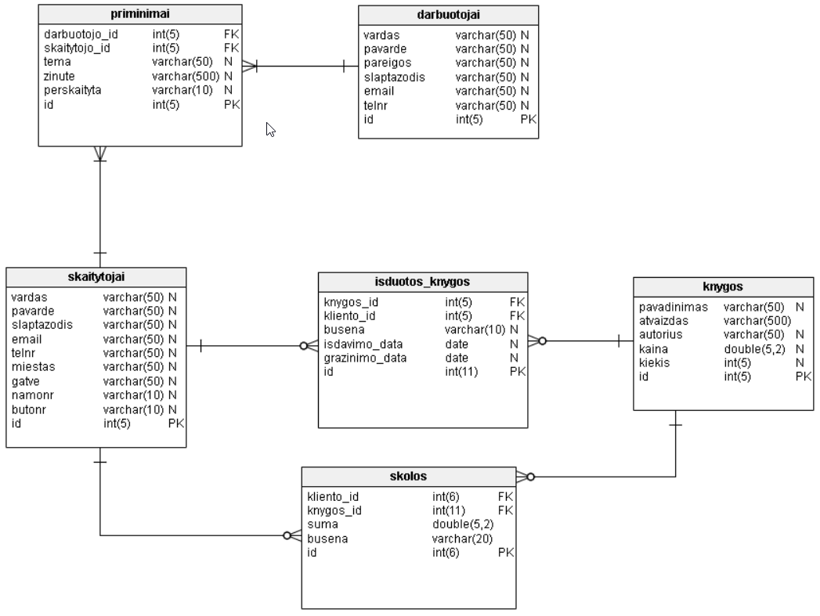

4 pav. Dalykinės srities struktūros modelis

Loginis modelis pavaizduotas 4pav. buvo sugeneruotas su Vertabelo duomenų bazių valdymo sistema. Duomenų ataskaitą, kurioje yra detalus duomenų išrašas su komentarais apie kiekvieną jų, galima rasti priede (žr. Priedas Nr.2). Vertabelo pasirinkta dėl patogaus ir paprasto valdymo, joje nesunkiai galima generuoti reikiamas duomenų ataskaitas projektui.

## Duomenų srautų modeliavimas

**Konteksto diagrama**

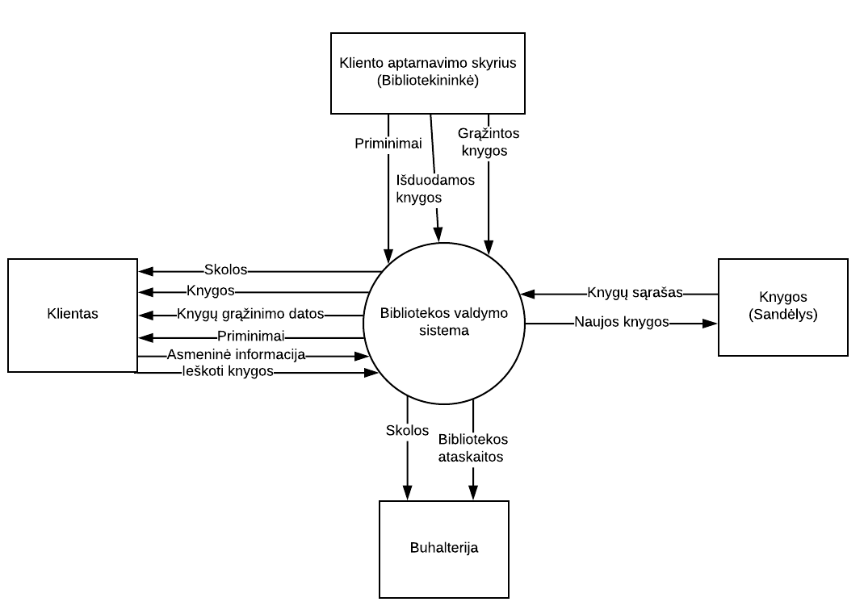

5 pav. Konteksto diagrama

Visas sistemos funkcionalumas bus išskirstytas į atskiras roles. Konteksto diagramoje matomas klientas turės atskiras funkcijas nei buhalteris ar bibliotekininkė, savaime suprantama, kad visos sistemos funkcijos bus prieinamos sistemos administratoriui, kuris turės visas bibliotekos teises teises, tai daugiausiai teisių ir galimybių turinti rolė. Buhalterė teisės bus daug mažesnės palyginus su bibliotekininkės, nes jos pagrindinis darbas sistemoje bus pažymėti skaitytojų sumokėtas skolas ir kurti bibliotekos ataskaitas. Tiek buhalterė, tiek bibliotekininkė turės prieigą prie visų bibliotekos knygų, tačiau visą knygų valdymą atliks bibliotekininkė.

**Pagrindinė diagrama**

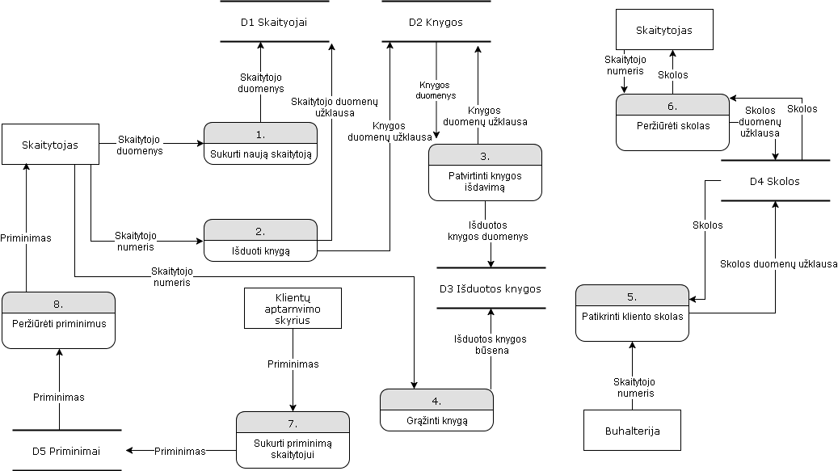

6 pav. Pagrindinė duomenų srautų diagrama

Pagrindinėje duomenų srautų diagramoje pavaizduotos pagrindinės sistemos funkcijos, už kurias atsakingi per tam tikrą vartotojų sąsają (aprašyta ankstesniame puslapyje) prisijungę įmonės darbuotojai.

33 lentelė Pagrindinės duomenų srautų diagramos aprašas

|  |  |  |  |  |  |  |
| --- | --- | --- | --- | --- | --- | --- |
| **Agentai** | **Procesai** | | **Saugyklos** | | **Srautai** | |
| Klientas | 1 | Sukurti naują skaitytoją | D1 | Skaitytojai | A1 | Skaitytojo numeris |
| Klientų aptarnavimo skyrius | 2 | Išduoti knygą | D2 | Knygos | A2 | Skaitytojo duomenys |
| Buhalterija | 3. | Patvirtinti knygos išdavimą | D3 | Išduotos knygos | A3 | Skaitytojo duomenų užklausa |
|  | 4 | Surandama pageidaujama knyga | D4 | Skolos | A4 | Knygos duomenų užklausa |
|  | 5 | Patvirtinti knygos išdavimą | D5 | Priminimai | A5 | Išduotos knygos duomenys |
|  | 6 | Grąžinti kliento pristatytą knygą |  |  | A6 | Išduotos knygos būsena |
|  | 7 | Knygos grąžinimo patvirtinimas |  |  | A7 | Priminimas |
|  | 8 | Patikrinti kliento skolas |  |  | A8 | Skolos |
|  |  |  |  |  | A9 | Skolos duomenų užklausa |

**Pagrindinės diagramos proceso „Grąžinti knygą“ detalioji diagrama**

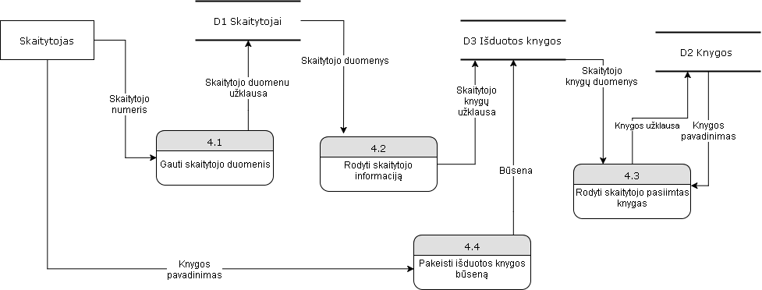

7 pav. Grąžinti kliento pristatytą knygą detalioji diagrama

34 lentelė Pagrindinės diagramos proceso „Grąžinti knygą“ detaliosios diagramos aprašas

|  |  |  |  |  |  |  |
| --- | --- | --- | --- | --- | --- | --- |
| **Agentai** | **Procesai** | | **Saugyklos** | | **Srautai** | |
| Skaitytojas | 4.1 | Pasirinkti knygų grąžinimo formą | D1 | Skaitytojai | A1 | Skaitytojo numeris |
|  | 4.2 | Pasirinkti klientą pagal skaitytojo numerį | D2 | Knygos | A2 | Skaitytojų duomenų užklausa |
|  | 4.3 | Rodyti skaitytojo duomenis | D3 | Išduotos knygos | A3 | Skaitytojo duomenys |
|  | 4.4 | Rodyti kliento pasiimtas knygas |  |  | A4 | Skaitytojo knygų užklausa |
|  |  |  |  |  | A5 | Knygos pavadinimas |
|  |  |  |  |  | A6 | Būsena |
|  |  |  |  |  | A7 | Skaitytojo knygų duomenys |
|  |  |  |  |  | A8 | Knygos užklausa |
|  |  |  |  |  |  |  |

**Duomenų srautų iš pagrindinės diagramos aprašymas:**

35 lentelė Duomenų srautų aprašymai

|  |  |  |
| --- | --- | --- |
| **Duomenų srauto pavadinimas** | **Duomenų srauto sudėtis** | **Atitinkanti esybė ir jos atributai** |
| **Skaitytojo duomenys** | Skaitytojo numeris  Skaitytojo vardas  Skaitytojo pavardė  Skaitytojo el. paštas  Skaitytojo tel. nr.  Skaitytojo miestas  Skaitytojo gatvė  Skaitytojo namo nr.  Skaitytojo buto nr. | *Atitinkanti esybė* : skaitytojas  *Atitinkantys atributai:*  vardas  pavarde  email  kontaktai  miestas  gatve  namonr  butonr |
| **Knygos duomenys** | ID  Knygos pavadinimas  Knygos autorius  Knygų kiekis  Knygos kaina  Knygos viršelio atvaizdas | *Atitinkanti esybė* : knygos  *Atitinkantys atributai:*  ID  pavadinimas  autorius  atvaizdas  kiekis  kaina |
| **Išduotos knygos duomenys** | ID  Knygos ID  Skaitytojo numeris  Būsena  Išdavimo data  Grąžinimo data | *Atitinkanti esybė* :  Išduotos_knygos  *Atitinkantys atributai:*  id  knygos_id  kliento_id  busena  isdavimo_data  grazinimo_data |
| **Skolos** | ID  Skaitytojo ID  Knygos ID  Knygos pavadinimas  Suma  Būsena | *Atitinkanti esybė* : skolos  *Atitinkantys atributai:*  id  skaitytojo_id  knygos_id  suma  busena  *Atitinkanti esybė* : knygos  *Atitinkantys atributai:*  pavadinimas |

## Esybių gyvavimo ciklo modeliavimas“

***Skaitytojo būsenų diagrama***

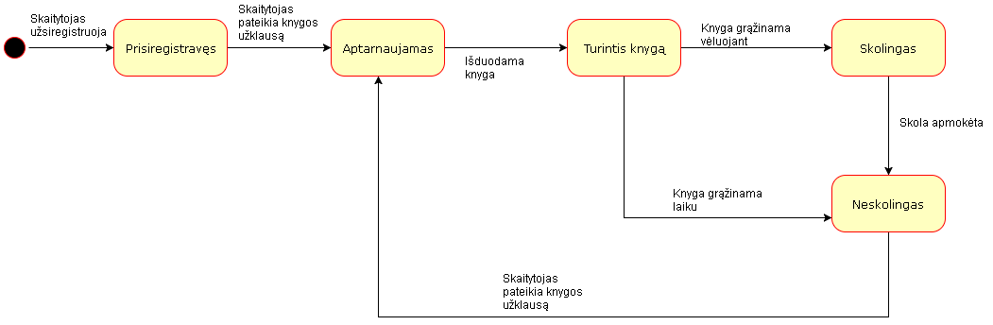

8 pav. Skaitytojo būsenų diagrama

***Darbuotojo būsenų diagrama***

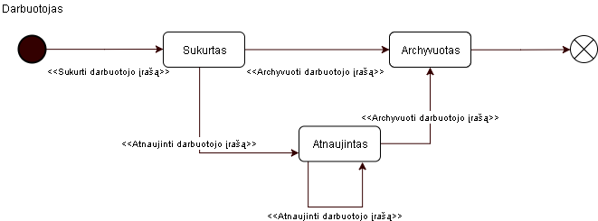

9 pav. Darbuotojo būsenų diagrama

***Knygos būsenų diagrama***

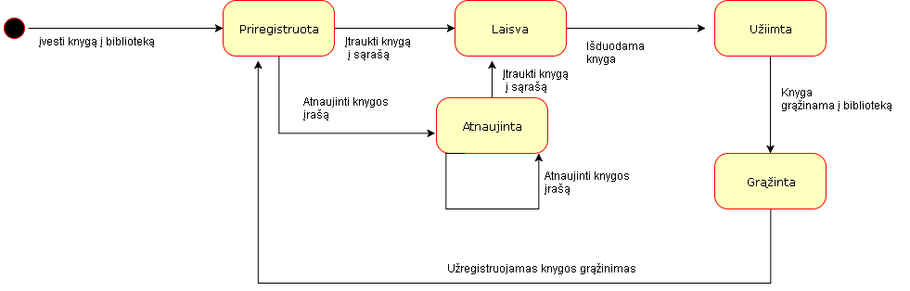

10 pav. Knygos būsenų diagrama

***Priminimo būsenų diagrama***

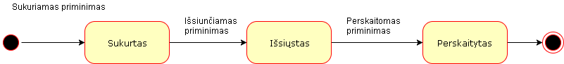

11 pav. Priminimo būsenų diagrama

***Skolos būsenų diagrama***

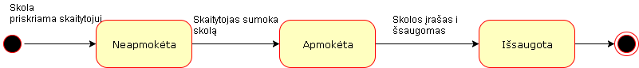

12 pav. Skolos būsenų diagrama

## Problema / sprendimas

Išduodant knygą skaitytojui būtinai reikia patikrinti ar skaitytojas yra registruotas bibliotekoje. Tai yra ar turi savo skaitytojo numerį. Neregistruotiems skaitytojams knygos yra neišduodamos. Jei skaitytojas yra registruotas bibliotekos narys, tada yra tikrinama ar pageidaujama skaitytojo ta pati knyga nėra išduoda, nes bibliotekos taisyklė yra, jog skaitytojai negali turėti dviejų vienodų knygos egzempliorių.

### Sprendimų medis

Problemos sprendimo išaiškinimui pasirinktas sprendimo medis. Tokį problemos sprendimo grafinį atvaizdavimą nesunkiai gali suprasti tiek patyręs programuotojas, tiek įmonės darbuotojas, galintis patvirtinti kad problema suprasta ir išspręsta teisingai.

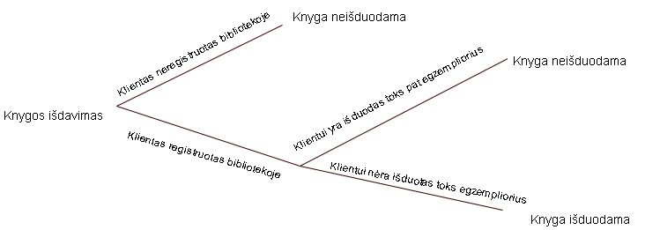

13 pav. „Knygos išdavimas“ sprendimų medis

Projekto vykdymo eigoje šiame skyriuje gali atsirasti ir daugiau sprendimų medžių, jeigu programuotojui kils klausimų dėl tam tikrų niuansų įgyvendinimo.

## Sistemos maketai

Šiame skyriuje pavaizduoti keli pradiniai sistemos maketai (žr. 14-19 pav.), kurie gali kažkiek keistis projekto įgyvendinimo metu, dėl pasirinktų tam tikrų programavimo bibliotekų, priemonių ar technikų.

***Darbuotojo pagrindinis langas***

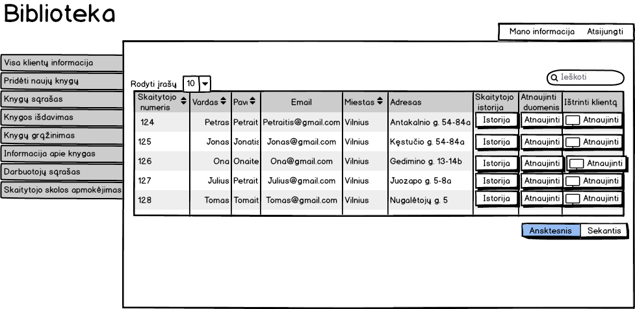

14 pav. Darbuotojo pagrindinio lango maketas

***Skaitytojo pagrindinis langas***

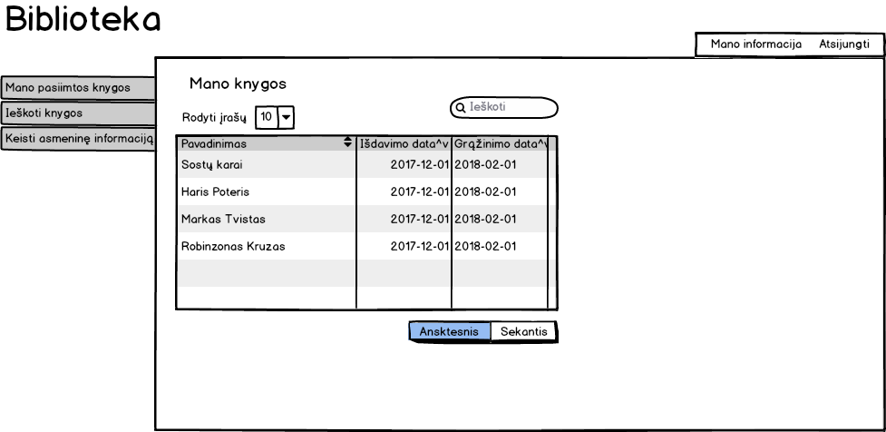

15 pav. Skaitytojo pagrindinio lango maketas

***Naujo knygos pridėjimo langas***

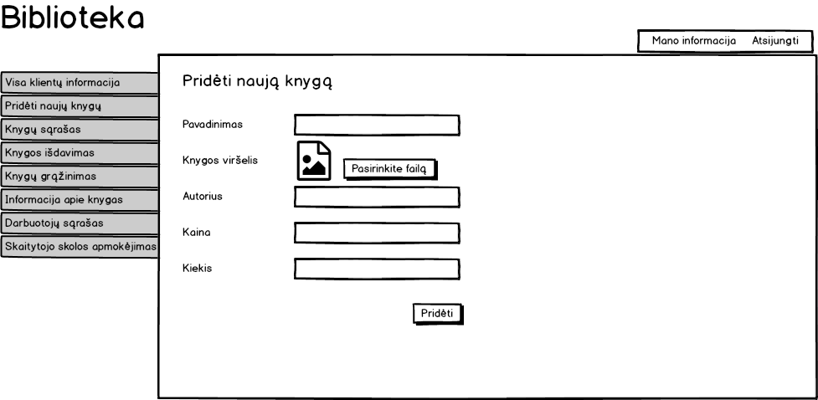

16 pav. Naujos knygos pridėjimo maketas

***Skaitytojo skolos apmokėjimo patvirtinimo langas***

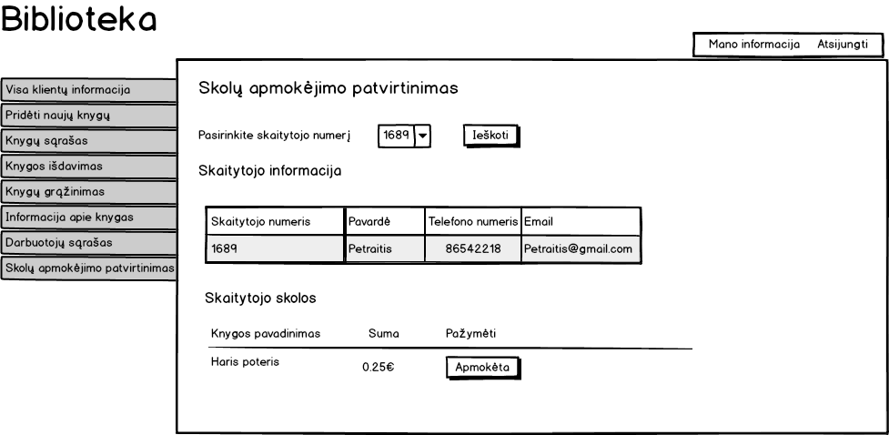

17 pav. Skaitytojo skolos apmokėjimo lango maketas

***Skaitytojo skolos apmokėjimo patvirtinimo langas***



18 pav. Skaitytojo skolos apmokėjimo lango maketas

***Knygos išdavimo langas***

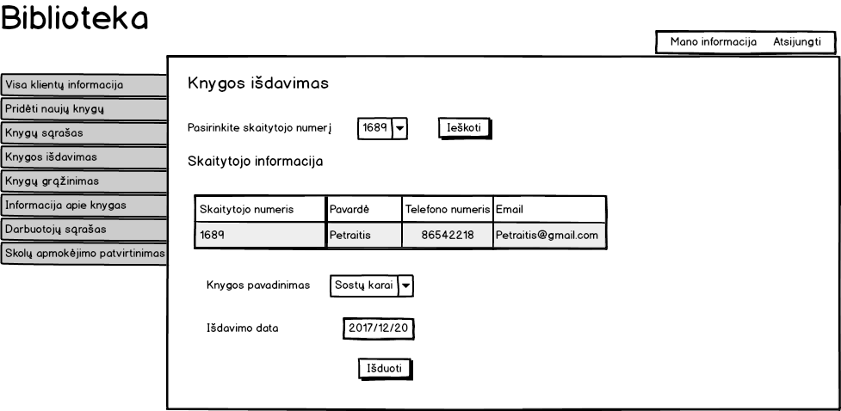

19 pav. Knygos išdavimo lango maketas

***Knygos grąžinimo langas***

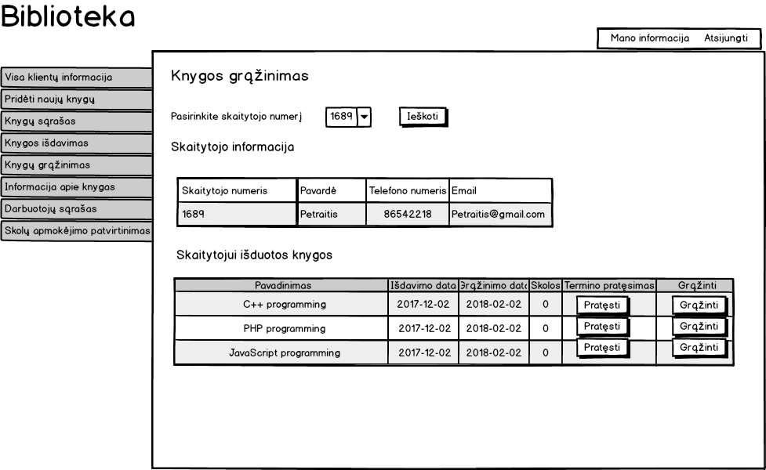

20 pav. Knygos grąžinimo lango maketas

# Testavimas

Testavimo scenarijai - tai sąrašas to, kas turės būti testuojama, jie nenurodo kaip tai bus atlikta, tačiau aprašant scenarijų yra numatoma kiek testavimo atvejų tam scenarijui turės būti sukurta (bent apytiksliai), kokia to scenarijaus svarba, teigiamas jis ar neigiamas, šiame darbe bus nurodyta tik scenarijaus svarba.

Testavimo atvejis (toliau TA) – tai detalus aprašymas to, kaip scenarijaus atvejis turėtų būti ištestuotas, kokie turi būti žingsniai, koks laukiamas rezultatas, kokios bus naudojamos naršyklės, kokiam vartotojui prisijungus bus testuojama.

Testavimo rezultatai yra pateikiami prie kiekvieno testavimo atvejo.

## Testavimo scenarijai

36 lentelė Testavimo scenarijai

|  |  |  |  |
| --- | --- | --- | --- |
| **Scenarijaus Nr.** | **Scenarijų atitinkančio reikalavimo Nr.** | **Scenarijaus aprašymas** | **Scenarijaus svarba** |
| **TS1** | UFR- 01 | Patikrinti ar vartotojo sąsajoje visi pranešimai lietuvių kalba. | Maža |
| **TS2** | IDSR- 02 | Patikrinti ar sistema leidžia Vartotojui naudotis standartiniais sparčiaisiais klavišais. | Maža |
| **TS3** | U1.D1.1 | Patikrinti ar skaitytojas/darbuotojas gali prisijungti prie sistemos | Kritinė |
| **TS4** | U2.D1.2 | Patikrinti ar sistema leidžia peržiūrėti skaitytojų sąrašą | Aukšta |
| **TS5** | U3.D1.3 | Patikrinti ar sistema leidžia sukurti naują sistemos skaitytoją. | Aukšta |
| **TS6** | U4.D1.4 | Patikrinti ar sistema leidžia koreguoti skaitytojo duomenis | Vidutinė |
| **TS7** | U4.D1.5 | Patikrinti ar sistema leidžia skaitytojui pakeisti slaptažodį. | Vidutinė |
| **TS8** | U5.D1.6 | Patikrinti ar sistema leidžia pašalinti skaitytoją | Aukšta |
| **TS9** | U31.D1.7 | Patikrinti ar sistema leidžia atlikti paiešką pagal skaitytojo numerį vardą, pavardę, elektroninį paštą | Vidutinis |
| **TS10** | U6.D2.1 | Patikrinti ar sistema leidžia sukurti naują sistemos darbuotoją | Aukšta |
| **TS11** | U7.D2.2 | Patikrinti ar sistema leidžia peržiūrėti darbuotojų sąrašą | Aukšta |
| **TS12** | U8.D2.3 | Patikrinti ar sistema leidžia pašalinti darbuotoją | Vidutinė |
| **TS13** | U9.D2.4 | Patikrinti ar sistema leidžia atlikti darbuotojo paiešką pagal vardą, pavardę, elektroninį paštą. | Vidutinė |
| **TS14** | U10.D2.5 | Patikrinti ar sistema leidžia pakeisti darbuotojo slaptažodį. | Mažą |
| **TS15** | U10.D2.6 | Patikrinti ar sistema leidžia pakoreguoti darbuotojo asmeninę informaciją | Vidutinė |
| **TS16** | U12.D2.5 | Patikrinti ar sistema leidžia darbuotojui sukurti priminimą skaitytojui | Aukšta |
| **TS17** | U11.D3.1 | Patikrinti ar sistema leidžia rodyti skaitytojus pagal pasirinktą knygą | Vidutinė |
| **TS18** | U12.D3.2 | Patikrinti ar sistema leidžia priskirti išduotą knygą skaitytojui. | Aukšta |
| **TS19** | U20.D3.3 | Patikrinti ar sistema leidžia peržiūrėti skaitytojo knygų išdavimų istoriją | Aukšta |
| **TS20** | U21.D3.4 | Patikrinti ar sistema leidžia pakeisti negrąžintos knygos būseną | Aukšta |
| **TS21** | U23.D3.5 | Patikrinti ar sistema leidžia peržiūrėti skaitytojo knygos išdavimo/grąžinimo data | Aukšta |
| **TS22** | U25.D3.6 | Patikrinti ar sistema leidžia peržiūrėti bibliotekos išdavimų istoriją | Vidutinė |
| **TS23** | U28.D3.7 | Patikrinti ar sistema leidžia pratęsti knygos išdavimo terminą 1 mėnesiui | Vidutinė |
| **TS24** | U30.D3.8 | Patikrinti ar sistema leidžia peržiūrėti skaitytojo pasiimtas knygas | Aukšta |
| **TS25** | U22.D4.1 | Patikrinti ar sistema leidžia peržiūrėti skaitytojo skolingą pinigų sumą bibliotekai | Aukšta |
| **TS26** | U23.D4.2 | Patikrinti ar sistema leidžia peržiūrėti skaitytojo skolos istoriją | Vidutinė |
| **TS27** | U27.D4.3 | Patikrinti ar sistema leidžia pakeisti skolos apmokėjimo būseną | Aukšta |
| **TS28** | U13.D5.1 | Patikrinti ar sistema leidžia peržiūrėti knygų sąrašą | Aukšta |
| **TS29** | U14.D5.2 | Patikrinti ar sistema leidžia atlikti knygos paiešką pagal knygos pavadinimą, | Vidutinė |
| **TS30** | U17.D5.3 | Patikrinti ar sistema leidžia ištrinti knygą iš sąrašo | Aukšta |
| **TS31** | U18.D5.4 | Patikrinti ar sistema leidžia sukurti naują knygą | Aukšta |
| **TS32** | U19.D5.5 | Patikrinti ar sistema leidžia koreguoti knygos duomenis | Vidutinė |
| **TS33** | PSF.1. | Patikrinti ar sistema pateikia informacinius pranešimus | Maža |
| **TS34** | OSR-1 | Patikrinti ar skaitytojui skirta sistemos veikia visose įmanomose operacinių sistemų aplinkose, kuriose yra įdiegta internetinė naršyklė, palaikanti HTML5 ir CSS3. | Kritinė |
| **TS36** | DBR-1 | Patikrinti ar sistema naudoja MySQL duomenų bazių valdymo sistemą. | Kritinis |
| **TS37** | DBR-2 | Patikrinti ar duomenų bazėje yra saugomi visi duomenys, kurie įvedami arba valdomi naudojantis sistemos pateikiamomis sąsajomis. | Kritinis |
| **TS38** | DKTR-1 | Patikrinti ar sistema veikia naudojant HTTP/1.1 protokolą | Kritinis |
| **TS39** | PAR-1 | Patikrinti ar Sistema programuojama HTML, CSS, JAVASCRIPT, PHP programavimo kalbomis naudojant YY2 biblioteką. | Kritinis |
| **TS40** | PAR-2 | Patikrinti ar naudojama PhpStorm programavimo aplinka | Mažą |
| **TS41** | VTR-1 | Patikrinti ar data vaizduojama, pagal ISO formatą YYYY-MM-DD | Maža |
| **TS42** | VTR-2 | Pinigų sumos turi būti vaizduojamos dviejų skaičių po kablelio tikslumu. | Maža |
| **TS43** | PR-1 | Patikrinti ar sistema geba aptarnauti iki 100 sistemos naudotojų vienų metu. | Maža |
| **TS44** | RR-1 | Patikrinti ar serveryje yra įdiegta ugniasienė | Aukšta |
| **TS45** | RR-2 | Patikrinti ar sistema yra prijungta prie nepertraukiamo maitinimo šaltinio (UPS) | Aukšta |
| **TS46** | NAR-1 | Patikrinti ar sistema atsako per 1s išvesdama ekraną rezultatą | Maža |
| **TS47** | NAR-2 | Patikrinti ar kiekvienas atliktas veiksmas sunaudoja iki 5 MB operatyviosios atminties | Maža |
| **TS48** | AR-02 | Patikrinti ar sistema neleidžia registruoti to paties elektroninio pašto daugiau nei vieną kartą. | Aukšta |
| **TS49** | AR-03 | Patikrinti ar sistema leidžia registruotis kai slaptažodis yra trumpesnis nei 6 simboliai | Vidutinė |
| **TS50** | AR-04 | Patikrinti ar sistema leidžia registruotis kai slaptažodžiai abu kartus yra nevienodi | Vidutinė |

## Testavimo atvejai

Šiame darbe nebus surašyti visi galimi testavimo atvejai, tačiau pagal pasirinktus kelis scenarijus bus sukurti jiems TA. Naudojamos rezultato atitikimo reikšmės:

* Sėkmingas
* Nesėkmingas
* Netestuota

37 lentelė Testavimo atvejai

|  |  |  |  |  |  |  |
| --- | --- | --- | --- | --- | --- | --- |
| **TA Nr.** | **Scen. Nr** | **Testavimo atvejis/ką testuojame** | **Kas turi būti padaryta prieš vykdant testą** | **Testavimo eiga/žingsniai** | **Laukiamas rezultatas** | **Rezultato atitikimas**  **Sėkmingas/Nesėkmingas/Netestuota** |
| **Testuojama prisijungus kaip administratorius per Google Chrome ir Mozilla Firefox naršyklę** | | | | | | |
| **TA1** | TS1 | Tikrinama ar Vartotojo sąsajoje visi pranešimai lietuvių kalba. | Atidaryta prisijungimo prie sistemos forma. | Formos laukai nepildomi, spaudžiamas prisijungimo mygtukas | Parodomas lietuviško teksto pranešimas | Sėkmingas |
| **TA2** | TS1 | Tikrinama ar Vartotojo sąsajoje visi pranešimai lietuvių kalba. | Atidaryta skaitytojo duomenų atnaujinimo forma | Formos laukai ištrinami, spaudžiamas patvirtinimo mygtukas | Parodomas lietuviško teksto pranešimas | Sėkmingas |
| **TA3** | TS1 | Tikrinama ar Vartotojo sąsajoje visi pranešimai lietuvių kalba. | Atidaryta naujos knygos įvedimo forma | Formos laukai nepildomi, spaudžiamas patvirtinimo mygtukas | Parodomas lietuviško teksto pranešimas | Sėkmingas |
| **TA4** | TS1 | Tikrinama ar Vartotojo sąsajoje visi pranešimai lietuvių kalba. | Atidaryta knygos atnaujinimo forma | Formos laukai ištrinami, spaudžiamas patvirtinimo mygtukas | Parodomas lietuviško teksto pranešimas | Sėkmingas |
| **TA5** | TS1 | Tikrinama ar Vartotojo sąsajoje visi pranešimai lietuvių kalba. | Atidaryta skaitytojo registracijos forma | Formos laukai nepildomi, spaudžiamas patvirtinimo mygtukas | Parodomas lietuviško teksto pranešimas | Sėkmingas |
| **TA6** | TS1 | Tikrinama ar Vartotojo sąsajoje visi pranešimai lietuvių kalba | Atidaryta  darbuotojo duomenų pildymo forma. | Formos laukai nepildomi, spaudžiamas patvirtinimo mygtukas | Parodomas lietuviško teksto pranešimas | Nesėkmingas  Neparodomas joks teksto pranešimas |
| **TA7** | TS2 | Tikrinama ar Sistema leidžia Vartotojui naudotis standartiniais sparčiaisiais klavišais. | Atidaryta  Skaitytojo registracijos forma. | Užpildomas bet kuris formos laukas, po to naudojantis sparčiaisiais klavišais tekstas nukopijuojamas ir įklijuojamas į kitą formos lauką. | Iš vieno formos lauko tekstas nukopijuotas į kitą formos lauką | Sėkmingas |
| **TA8** | TS3 | Tikrinama ar skaitytojas/darbuotojas gali prisijungti prie sistemos. | DB sukurtas bent vienas skaitytojas ir darbuotojas | Atidaromas prisijungimo prie sistemos langas. Suvedamas teisingas skaitytojo/darbuotojo el. paštas ir teisingas slaptažodis | Prisijungimas skaitytojo/darbuotojo veikia | Sėkmingas |
| **TA9** | TS3 | Tikrinama ar skaitytojas/darbuotojas gali prisijungti prie sistemos. | DB sukurtas bent vienas skaitytojas ir darbuotojas | Atidaromas prisijungimo prie sistemos langas. Suvedamas teisingas skaitytojo/darbuotojo el. paštas ir neteisingas slaptažodis | Parodomas įspėjamasis pranešimas | Sėkmingas |
| **TA10** | TS3 | Tikrinama ar skaitytojas/darbuotojas gali prisijungti prie sistemos | DB sukurtas bent vienas skaitytojas ir darbuotojas | Atidaromas prisijungimo prie sistemos langas. Suvedamas neteisingas skaitytojo/darbuotojo el. paštas ir teisingas slaptažodis | Parodomas įspėjamasis pranešimas | Sėkmingas |
| **TA11** | TS3 | Tikrinama ar skaitytojas/darbuotojas gali prisijungti prie sistemos | DB sukurtas bent vienas skaitytojas ir darbuotojas | Atidaromas prisijungimo prie sistemos langas. Suvedamas neteisingas skaitytojo/darbuotojo el. paštas ir neteisingas slaptažodis | Parodomas įspėjamasis pranešimas | Sėkmingas |
| **TA12** | TS3 | Tikrinama ar skaitytojas/darbuotojas gali prisijungti prie sistemos | DB sukurtas bent vienas skaitytojas ir darbuotojas | Atidaromas prisijungimo prie sistemos langas. Suvedamas teisingas skaitytojo/darbuotojo el. paštas ir nenurodomas slaptažodis | Parodomas įspėjamasis pranešimas | Sėkmingas |
| **TA13** | TS3 | Tikrinama ar skaitytojas/darbuotojas gali prisijungti prie sistemos | DB sukurtas bent vienas skaitytojas ir darbuotojas | Atidaromas prisijungimo prie sistemos langas. Suvedamas teisingas skaitytojo/darbuotojo slaptažodis ir nenurodomas el. paštas | Parodomas įspėjamasis pranešimas | Sėkmingas |
| **TA16** | TS4 | Tikrinama ar sistema leidžia peržiūrėti skaitytojų sąrašą | DB sukurtas keli skaitytojai | Atidaromas Administratoriaus valdymo skydas. Pasirenkamas visų skaitytojų informacijos puslapis | Parodomas skaitytojų sąrašas | Sėkmingas |
| **TA17** | TS5 | Tikrinama ar sistema leidžia sukurti naują sistemos skaitytoją. | Atidarytas registracijos langas | Suvedami visi teisingi duomenys į registracijos formą | Skaitytojų sąraše atsiranda naujas skaitytojas | Sėkmingas |
| **TA18** | TS5 | Tikrinama ar sistema leidžia sukurti naują sistemos skaitytoją. | Atidarytas registracijos langas | Suvedami neteisingi duomenys į registracijos formą | Informacinis pranešimas | Nesėkmingas  Nėra sukurto informacinio pranešimo |
| **TA19** | TS6 | Tikrinama ar sistema leidžia koreguoti skaitytojo duomenis | DB sukurtas bent vienas skaitytojas | Atidaromas skaitytojų sąrašas, pasirenkamas skaitytojas , atsidaroma duomenų atnaujinimo forma.  Pakeičiami visi laukai teisingai, spaudžiama atnaujinti. | Skaitytojo duomenys atnaujinti, atnaujinimai išsaugoti DB | Sėkmingas |
| **TA20** | TS6 | Tikrinama ar sistema leidžia koreguoti skaitytojo duomenis | DB sukurtas bent vienas skaitytojas | Atidaromas skaitytojų sąrašas, pasirenkamas skaitytojas , atsidaroma duomenų atnaujinimo forma.  Paliekami visi laukai netaisyti , spaudžiama atnaujinti. | Skaitytojo duomenys išlieka tokie patys, nes joks laukas nebuvo pakeistas | Sėkmingas |
| **TA21** | TS6 | Tikrinama ar sistema leidžia koreguoti skaitytojo duomenis | DB sukurtas bent vienas skaitytojas | Atidaromas skaitytojų sąrašas, pasirenkamas skaitytojas , atsidaroma duomenų atnaujinimo forma.  Visi formos laukai yra ištrinami, spaudžiama atnaujinti kai forma yra tuščia. | Įspėjamasis pranešimas, apie neužpildytus laukus | Nesėkmingas, tušti duomenys išsaugomi į duomenų bazę |
| **TA22** | TS7 | Tikrinama ar sistema leidžia skaitytojui pakeisti slaptažodį. | DB sukurtas bent vienas skaitytojas | Atidaromas skaitytojų sąrašas, pasirenkamas skaitytojas , atsidaroma duomenų atnaujinimo forma. Pasirenkama keisti slaptažodį. Į abu laukus įvedamas vienodas slaptažodis, kurių simbolių skaičius ilgesnis nei 6 | Slaptažodis atnaujintas, pakeitimai išsaugoti duomenų bazėje | Sėkmingas |
| **TA23** | TS7 | Tikrinama ar sistema leidžia skaitytojui pakeisti slaptažodį. | DB sukurtas bent vienas skaitytojas | Atidaromas skaitytojų sąrašas, pasirenkamas skaitytojas , atsidaroma duomenų atnaujinimo forma. Pasirenkama keisti slaptažodį. Į abu laukai paliekami tušti. | Parodomas Įspėjamasis pranešimas, slaptažodis yra neatnaujinamas | Sėkmingas |
| **TA24** | TS8 | Tikrinama ar sistema leidžia pašalinti skaitytoją | DB sukurtas bent vienas skaitytojas | Atidaromas skaitytojų sąrašas, pasirenkamas skaitytojas ir spaudžiama ištrinti. | Skaitytojas yra pašalinamas iš skaitytojų sąrašo, skaitytojas ištrinamas iš DB | Sėkmingas |
| **TA25** | TS9 | Tikrinama ar sistema leidžia atlikti paiešką pagal skaitytojo vardą, pavardę, elektroninį paštą | DB sukurtas bent vienas skaitytojas | Atidaromas skaitytojų sąrašas, į paieškos lauką įvedamas esamo skaitytojo numeris | Rodoma skaitytojo informacija, kurio skaitytojo numeris atitinka įvestą | Sėkmingas |
| **TA26** | TS9 | Tikrinama ar sistema leidžia atlikti paiešką pagal skaitytojo vardą, pavardę, elektroninį paštą | DB sukurtas bent vienas skaitytojas | Atidaromas skaitytojų sąrašas, į paieškos lauką įvedamas esamo skaitytojo numeris, vardas. pavardė, el. pašto adresas kiekvienas įvedimas atskiriamas tarpu | Rodoma skaitytojo informacija, kurio skaitytojo numeris, vardas, pavardė, el. pašto adresas atitinka įvestą | Sėkmingas |
| **TA27** | TS10 | Tikrinama ar sistema leidžia sukurti naują sistemos darbuotoją | Prisijungta kaip administratorius | Atidaromas Meniu punktas “Sukurti naują darbuotoją‘. Užpildomi visi laukai teisingai | Sukurtas naujas darbuotojas, išsaugoma į DB | Sėkmingas |
| **TA28** | TS10 | Tikrinama ar sistema leidžia sukurti naują sistemos darbuotoją | Prisijungta kaip administratorius | Atidaromas Meniu punktas “Sukurti naują darbuotoją‘. Visi laukai paliekami nepildant | Įspėjamasis pranešimas | Sėkmingas |
| **TA29** | TS11 | Tikrinama ar sistema leidžia peržiūrėti darbuotojų sąrašą | Prisijungta kaip administratorius. Sukurtas bent vienas darbuotojas | Atidaromas meniu punktas „Darbuotojų sąrašas“. | Parodomas darbuotojų sąrašas su visa informacija | Sėkmingas |
| **TA30** | TS12 | Tikrinama ar sistema leidžia pašalinti darbuotoją | Prisijungta kaip administratorius. Sukurtas bent vienas darbuotojas | Atidaromas meniu punktas „Darbuotojų sąrašas“. Pasirenkamas darbuotojas. Spaudžiama mygtukas „Ištrinti“ | Ištrinamas darbuotojas iš sąrašo ir DB | Sėkmingas |
| **TA31** | TS13 | Tikrinama ar sistema leidžia atlikti darbuotojo paiešką pagal vardą, pavardę, elektroninį paštą. | Prisijungta kaip administratorius. DB sukurtas bent vienas darbuotojas | Atidaromas meniu punktas „Darbuotojų sąrašas“, į paieškos lauką įvedamas darbuotojo, vardas. pavardė, el. pašto adresas kiekvienas įvedimas atskiriamas tarpu | Surandamas ieškomas darbuotojas | Sėkmingas. |
| **TA32** | TS14 | Tikrinama ar sistema leidžia pakeisti darbuotojo slaptažodį. | Prisijungta kaip administratorius. DB sukurtas bent vienas darbuotojas | Atidaromas meniu punktas „Darbuotojų sąrašas, pasirenkamas darbuotojas spaudžiamas mygtukas „Atnaujinti“. Atsidariusioje formoje spaudžiamas mygtukas „Keisti slaptažodį“. Į abu laukus vienodi suvedami slaptažodžiai | Darbuotojo pakeistas slaptažodis | Sėkmingas. |
| **TA33** | TS14 | Tikrinama ar sistema leidžia pakeisti darbuotojo slaptažodį. | Prisijungta kaip administratorius. DB sukurtas bent vienas darbuotojas | Atidaromas meniu punktas „Darbuotojų sąrašas, pasirenkamas darbuotojas spaudžiamas mygtukas „Atnaujinti“. Atsidariusioje formoje spaudžiamas mygtukas „Keisti slaptažodį“. Abu laukai paliekami tušti | Įspėjamasis pranešimas | Nesėkmingas, nėra sukurto pranešimo |
| **TA34** | TS15 | Tikrinama ar sistema leidžia pakoreguoti darbuotojo asmeninę informaciją | Prisijungta kaip administratorius. DB sukurtas bent vienas darbuotojas | Atidaromas meniu punktas „Darbuotojų sąrašas, pasirenkamas darbuotojas spaudžiamas mygtukas „Atnaujinti“. Atsidariusioje formoje užpildomi visi laukai teisingai | Atnaujinti darbuotojo duomenys | Sėkmingas |
| **TA35** | TS16 | Tikrinama ar sistema leidžia darbuotojui sukurti priminimą skaitytojui | Prisijungta kaip administratorius. DB sukurtas bent vienas darbuotojas ir skaitytojas | Atidaromas meniu punktas „Siųsti žinutę skaitytojui“, užpildomi visi formos laukai teisingai | Išsiųstas priminimas skaitytojui, į DB išsaugomas naujas priminimo įrašas | Sėkmingas |
| **TA36** | TS18 | Tikrinama ar sistema leidžia priskirti išduotą knygą skaitytojui. | Sukurtas bent vienas skaitytojas ir knyga | Atidaromas meniu punktas „Knygų išdavimas“, pasirenkamas skaitytojas pagal skaitytojo numerį. Atsiradusioje formoje užpildomi visi laukai teisingai | Knyga išduoda skaitytojui. Išduotos knygos laisvų kiekis turi sumažėti per vieną | Nesėkmingas, knygos uždavimas užregistruotas, bet laisvų knygų kiekis nesumažėjo. |
| **TA37** | TS19 | Tikrinama ar sistema leidžia peržiūrėti skaitytojo knygų išdavimų istoriją | Sukurtas bent vienas skaitytojas, knyga ir turi būtu priregistruota bent viena išduota knyga skaitytojui | Atidaromas skaitytojų sąrašas, pasirenkamas skaitytojas, spaudžiamas mygtukas „Peržiūrėti“. | Atsidariusiame puslapį turi atsirasti lentelė su visomis skaitytojui išduotomis knygomis | Sėkmingas |
| **TA38** | TS20 | Tikrinama ar sistema leidžia pakeisti negrąžintos knygos būseną | Sukurtas bent vienas skaitytojas, knyga ir turi būtu priregistruota bent viena išduota knyga skaitytojui | Atidaromas meniu punktas „Knygų grąžinimas“, pasirenkamas skaitytojas pagal numerį, atsidariusioje lentelėje pasirenkama grąžinama knyga ir spaudžiamas mygtukas „Grąžinti“ | Išduotos knygos būsena turi pasikeisti į grąžinta, knygos laisvų kiekis turi padidėti per 1 | Sėkmingas |
| **TA39** | TS23 | Tikrinama ar sistema leidžia pratęsti knygos išdavimo terminą 1 mėnesiui | Sukurtas bent vienas skaitytojas, knyga ir turi būtu priregistruota bent viena išduota knyga skaitytojui | Atidaromas meniu punktas „Knygų grąžinimas“, pasirenkamas skaitytojas pagal numerį, atsidariusioje lentelėje pasirenkama grąžinama knyga ir spaudžiamas mygtukas „Pratęsti“ | Išduotos knygos grąžinimo data turi būti atnaujinta | Sėkmingas |
| **TA40** | TS25 | Tikrinama ar sistema leidžia peržiūrėti skaitytojo skolingą pinigų sumą bibliotekai | Sukurtas bent vienas skaitytojas, knyga ir turi būtu priregistruota bent viena išduota knyga skaitytojui, ir knygos išdavimo datos ir grąžinimo datos skirtumas turi būti didesnis nei 60 dienų | Atidaromas skaitytojų sąrašas, pasirenkamas skaitytojas, spaudžiamas mygtukas „Peržiūrėti“. Iš menių punktų pasirinkti skolos istorija. | Atsiranda lentelė su visomis kliento turimomis skolomis | Sėkmingas |
| **TA42** | TS27 | Tikrinama ar sistema leidžia pakeisti skolos apmokėjimo būseną | Sukurtas bent vienas skaitytojas, knyga ir turi būtu priregistruota bent viena išduota knyga skaitytojui, ir knygos išdavimo datos ir grąžinimo datos skirtumas turi būti didesnis nei 60 dienų | Atidaromas meniu punktas „Skaitytojo vėlavimo apmokėjimas“, pasirenkamas skaitytojas pagal numerį, atsidariusioje lentelėje pasirenkama skola. Kurią skaitytojas apmokėjo ir spaudžiamas mygtukas „Sumokėta“ | Skolos būsena atnaujinama į sumokėta. Skola yra pašalinama iš sąrašo | Sėkmingas |
| **TA41** | TS31 | Tikrinama ar sistema leidžia sukurti naują knygą | Prisijungta kaip administratorius arba bibliotekininkė | Atidaromas meniu punktas „Pridėti naujų knygų“, atsidariusioje formoje visi laukai užpildomi teisingai. | Pridėta nauja knyga į sąrašą. Įrašoma į DB | Sėkmingas |

Atlikus testavimą, rezultatai apibendrinami:

Testą praėjo - 36 TA

Testo nepraėjo - 5 TA, iš kurių 1 TA svarbos reikšmė „Vidutinė“ , 2TA- „ Aukšta“ ir 2 TA –„ Maža“.

Pirmiausiai bus taisomi defektai kurių svarbos reikšmė „Aukšta“, po to „Vidutinė“ ir dar vėliau – „ Maža“, kol bus pašalinti visi esminiai defektai.

# Diegimas

Darbiniame serveryje privalo būti palaikomas tinklo (HTTP) serveris Apache, programavimo kalba PHP ir MySQL duomenų bazė.

Jei serverio aplinka atitinka reikalavimus, serveryje turės būti sukurta duomenų bazė tuo pačiu pavadinimu kaip ir lokaliame kompiuteryje, duomenų bazės lentelės turės būti nukopijuotos į darbinio serverio duomenų bazę, projekto WEB failai iš lokalaus kompiuterio turės būti nukopijuoti į serverio atitinkamą direktoriją. Domenui, kurio vardu veikia įmonės svetainė turės būti sukurtas sub-domenas kurio pilną pavadinimą įrašius į naršyklės paieškos lauką bus galima pasiekti prisijungimo prie sistemos langą ir prisijungus naudotis sistema.

# Išvados

Šio darbo metu buvo ruošiama dokumentacija, kurią sudaro: poreikių specifikaciją, reikalavimų specifikaciją, projektavimą, bei testavimą.

Poreikių specifikacijoje yra aprašoma:

* kaip įmonė vykdo veiklą šiuo metu ir kaip atrodys įmonės veikla kai sistema bus įdiegta;
* SSGG analizė;
* kompiuterizuojamos veiklos tobulinimo strategija;
* verslo vykdomų užduočių analizė
* poreikių analizė
* įgyvendinamumo analizė;

Reikalavimų specifikacijoje buvo detaliai surašyti reikalavimai ką sistema turi atlikti bei ko iš sistemos reikalauja užsakovas.

Projektavimo dalyje buvo projektuojama:

* duomenų bazės modelis;
* duomenų srautų diagramos;
* esybių būsenų diagramos;
* sistemos maketai

Testavimo dalyje yra pateikiami sistemos testavimo scenarijai, po to kiekvienam testavimo scenarijui yra sukuriami atitinkami testavimo atvejai. Testuojama buvo svarbiausios sistemos funkcijos.

Diegimo dalyje yra trumpai aprašoma eiga reikėtų paleisti veikiančią sistemą serveryje.

# Naudoti informacijos šaltiniai

1. Olegas Vasilecas, Algis Saulis. Informacinių sistemų kūrimo metodai ir technikos. Vadovėlis. Klaipėda. KU leidykla, VGTU, KTU, KU. 2008m.

# Priedai

**Priedas Nr. 1 – Testavimo ekrano vaizdų kopijos**

***Tikrinama ar pranešimai lietuvių kalba***

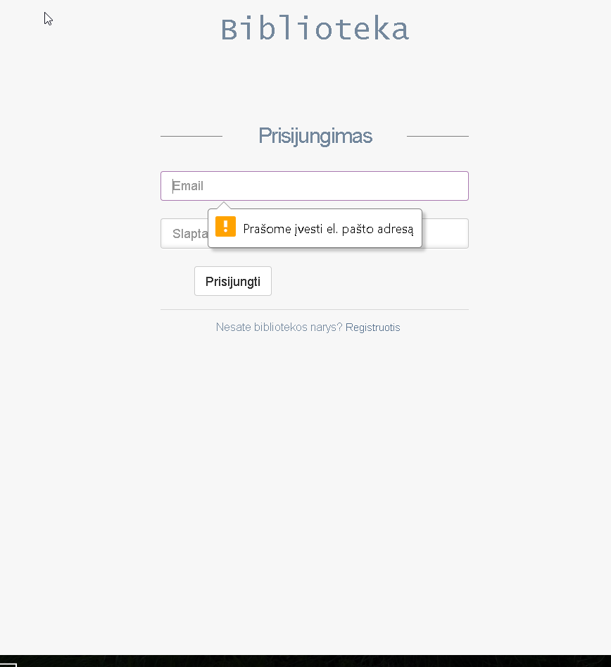

Testuojama yra ar sistemos pranešimai yra lietuvių kalba. Atsidarius prisijungimo formą, visi įvedimo laukai yra nepildomi, spaudžiamas mygtukas „Prisijungti“. Yra parodomas lietuviško teksto pranešimas. Testas yra sėkmingas.

***Tikrinamas prisijungimas prie sistemos***

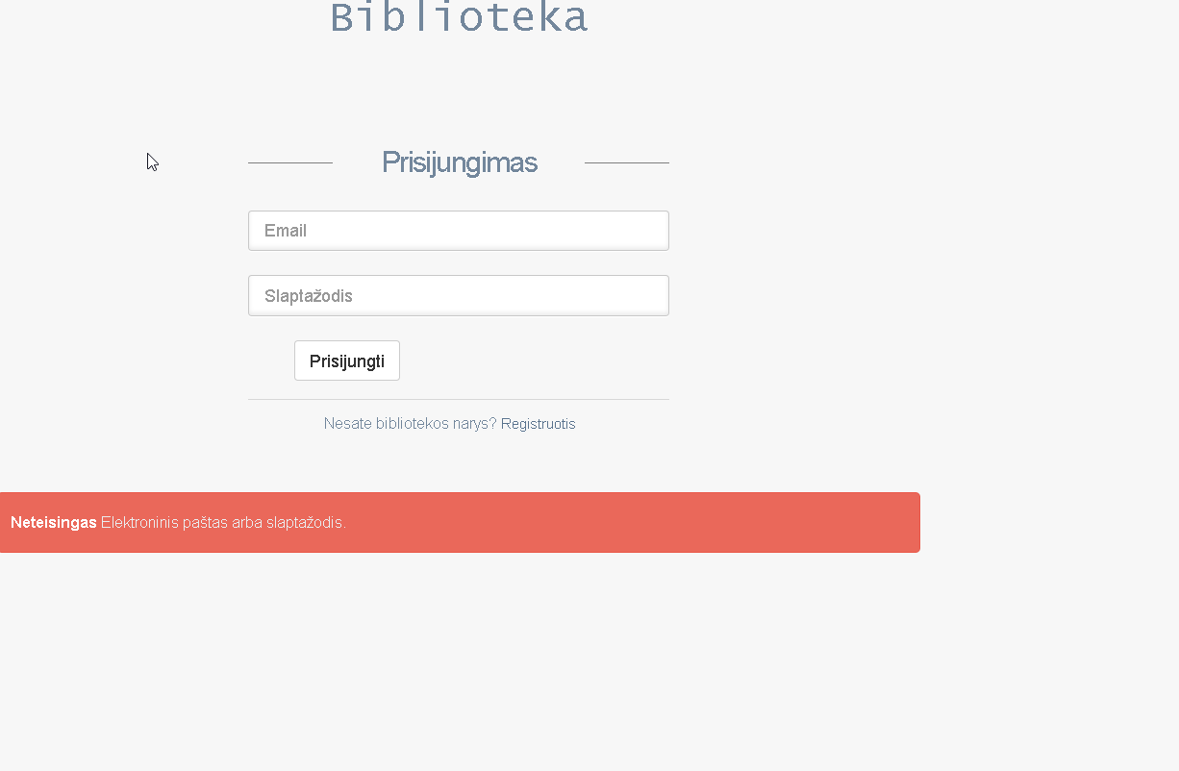

Testuojama yra ar prisijungimas. Atsidarius prisijungimo formą, įvedamas neteisingas el. pašto adresas ir slaptažodis, spaudžiamas mygtukas „Prisijungti“. Yra parodomas įspėjamasis pranešimas apie nesėkmingą prisijungimą. Testas yra sėkmingas.

***Tikrinama registracija prie sistemos***

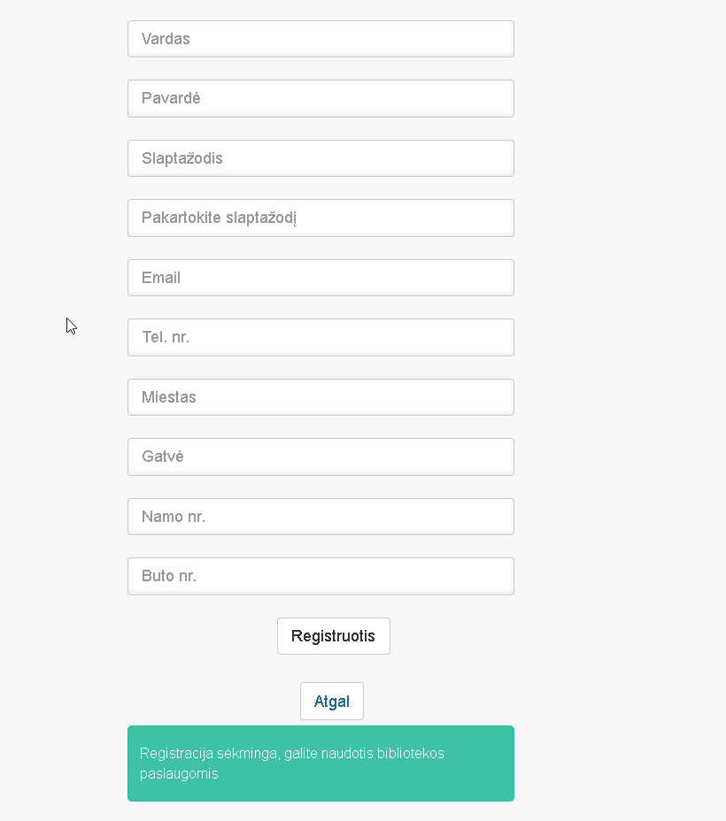

Testuojama yra registracija. Atsidarius registracijos formą, užpildomi visi laukai teisingais duomenimis, spaudžiamas mygtukas „Registruotis“. Yra parodomas įspėjamasis pranešimas apie sėkmingą registraciją. Testas yra sėkmingas.

***Tikrinama ar sistema leidžia skaitytojui pakeisti slaptažodį.***

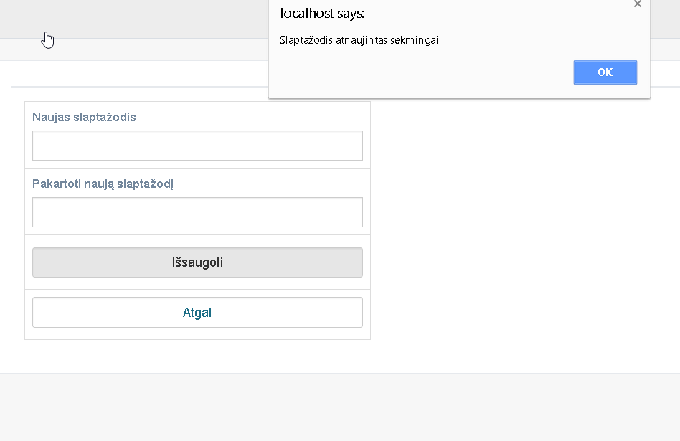

Testuojama yra ar sistema leidžia skaitytojui pakeisti savo slaptažodį. Atsidarius skaitytojo informacijos formą spaudžiamas mygtukas „Keisti Slaptažodį“. Atsidariusioje formoje užpildomi abu laukai teisingais slaptažodžiais ir spaudžiamas mygtukas „Išsaugoti“. Yra parodomas įspėjamasis pranešimas apie sėkmingai pakeistą slaptažodį.

***Tikrinama ar sistema leidžia pridėti naują knygą prie sąrašo***

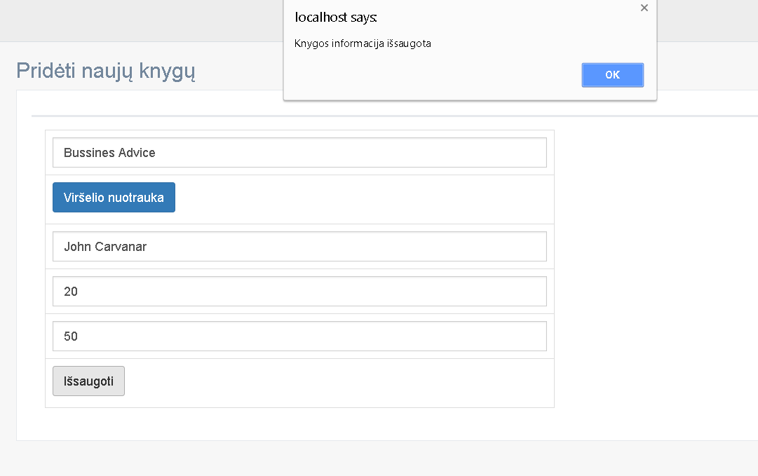

Testuojama yra ar sistema leidžia pridėti naują knygą prie sąrašo. Atsidarius pagrindinį administratoriaus puslapį, pasirenkamas meniu punktas „Pridėti naują knygą“. Atsidariusioje formoje užpildomi visi laukai teisingai ir spaudžiamas mygtukas „Išsaugoti“ .Yra parodomas įspėjamasis pranešimas apie sėkmingai išsaugotą knygą.

**Priedas Nr. 2 - Įgyvendinti sistemos langai**

***Prisijungimo prie sistemos langas***

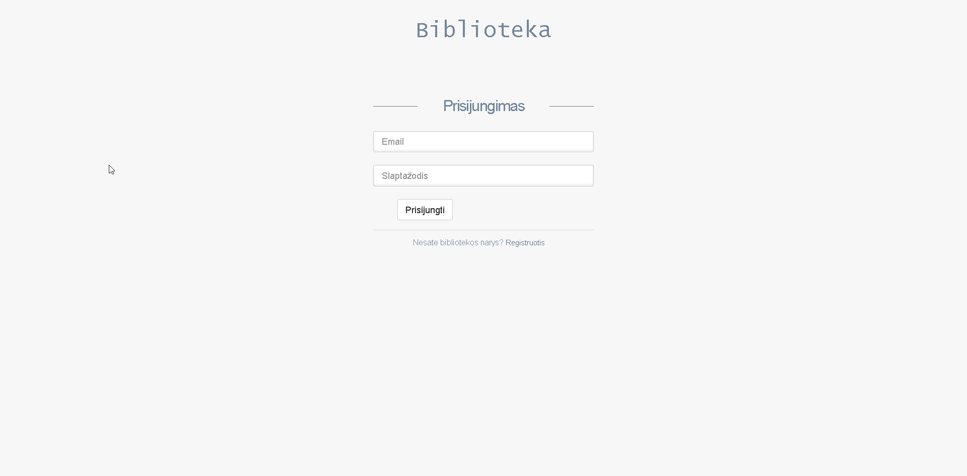

***Meniu punkto „Skaitytojų sąrašas“ langas***

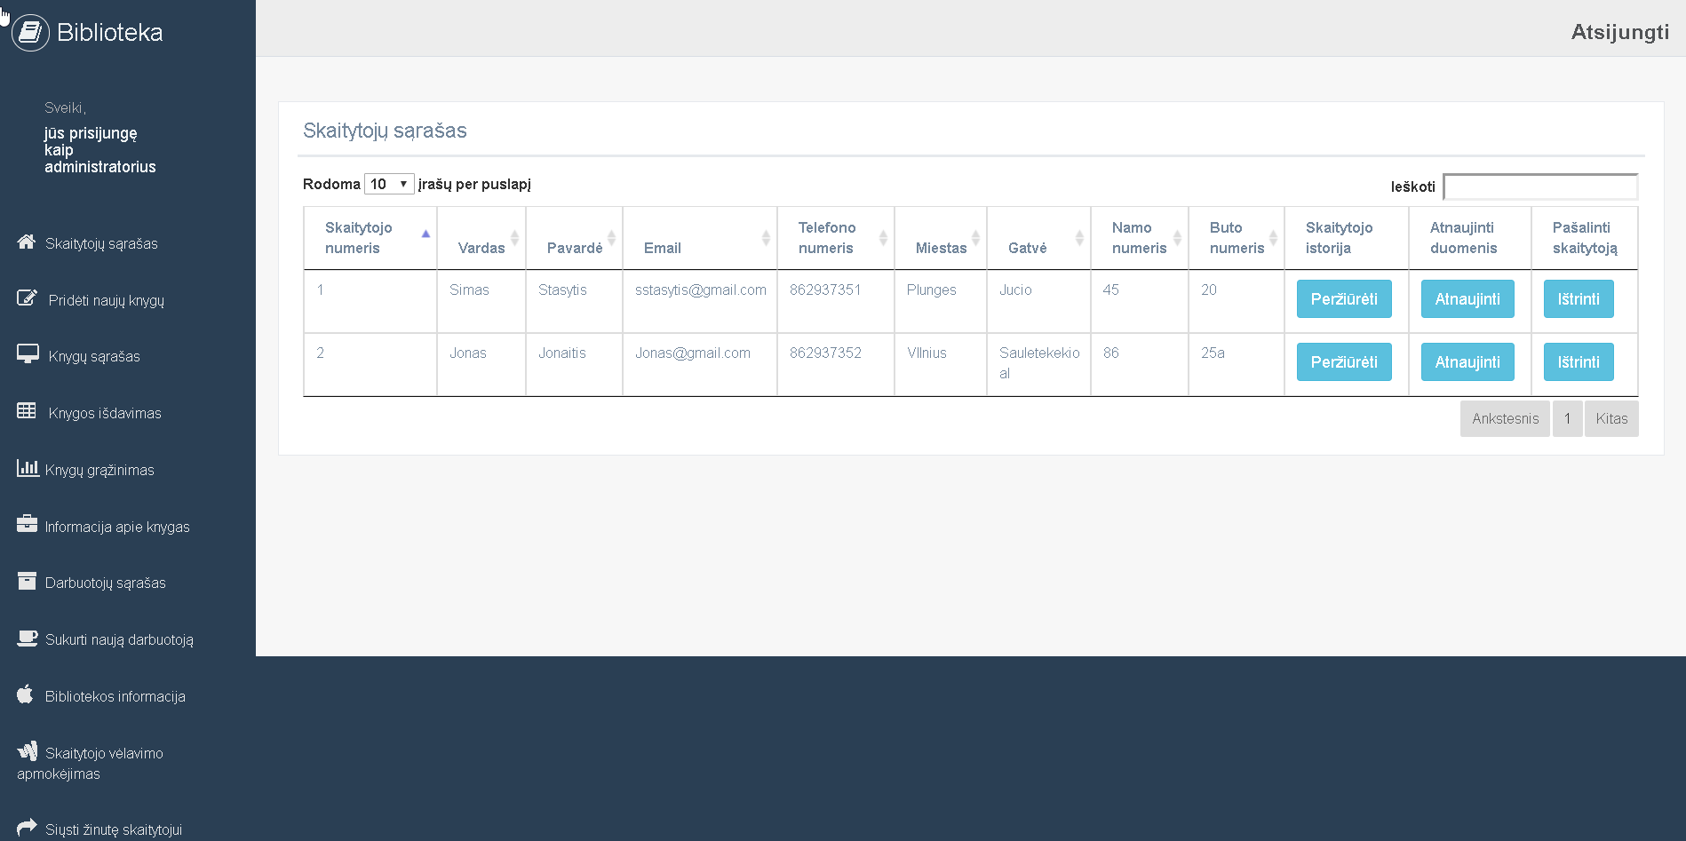

***Naujos knygos sukūrimo formos langas***

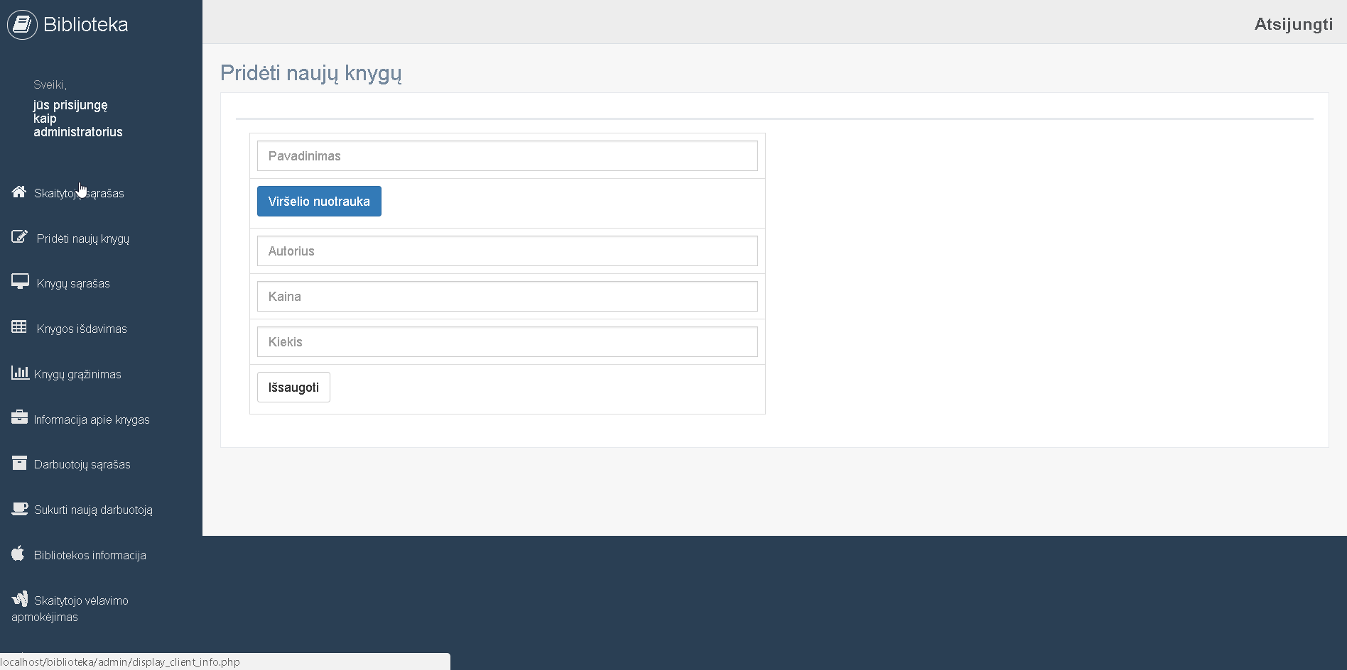

***Knygų sąrašas langas***

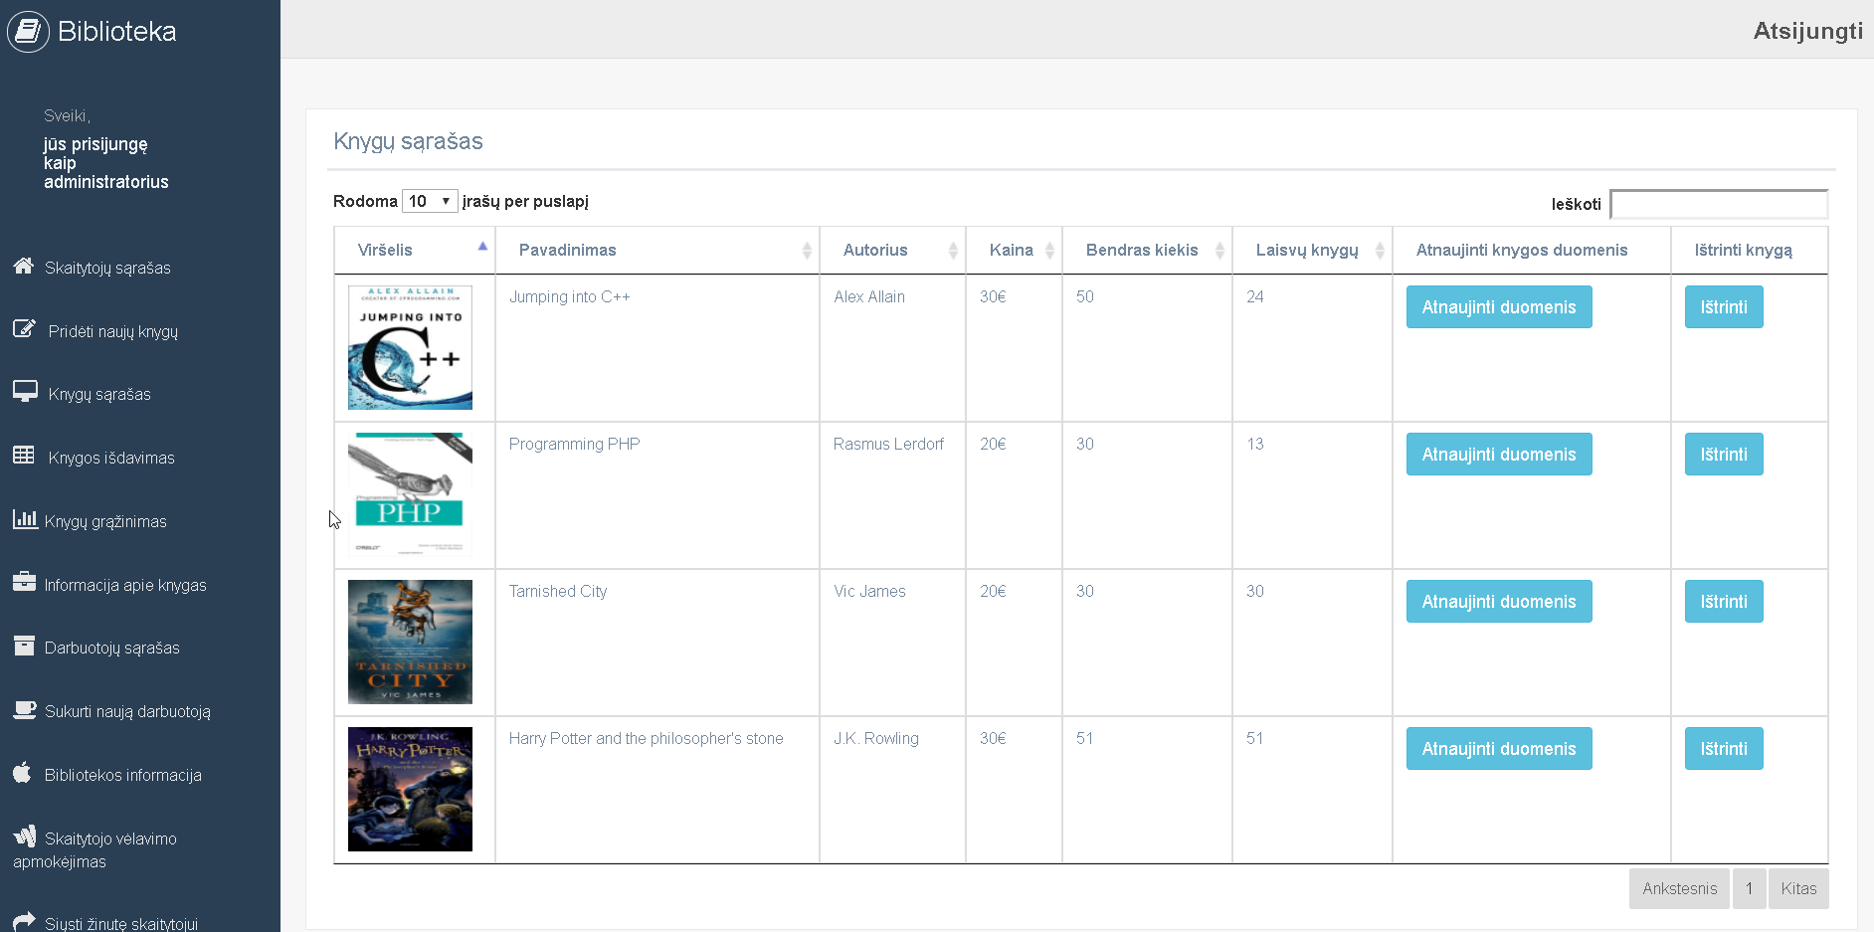

***Knygos išdavimo formos langas***

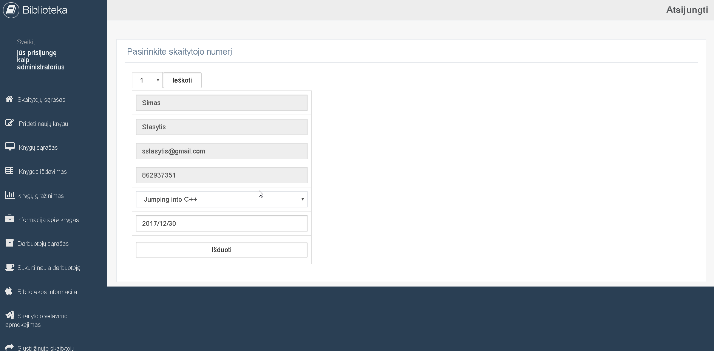

***Knygos grąžinimo langas***

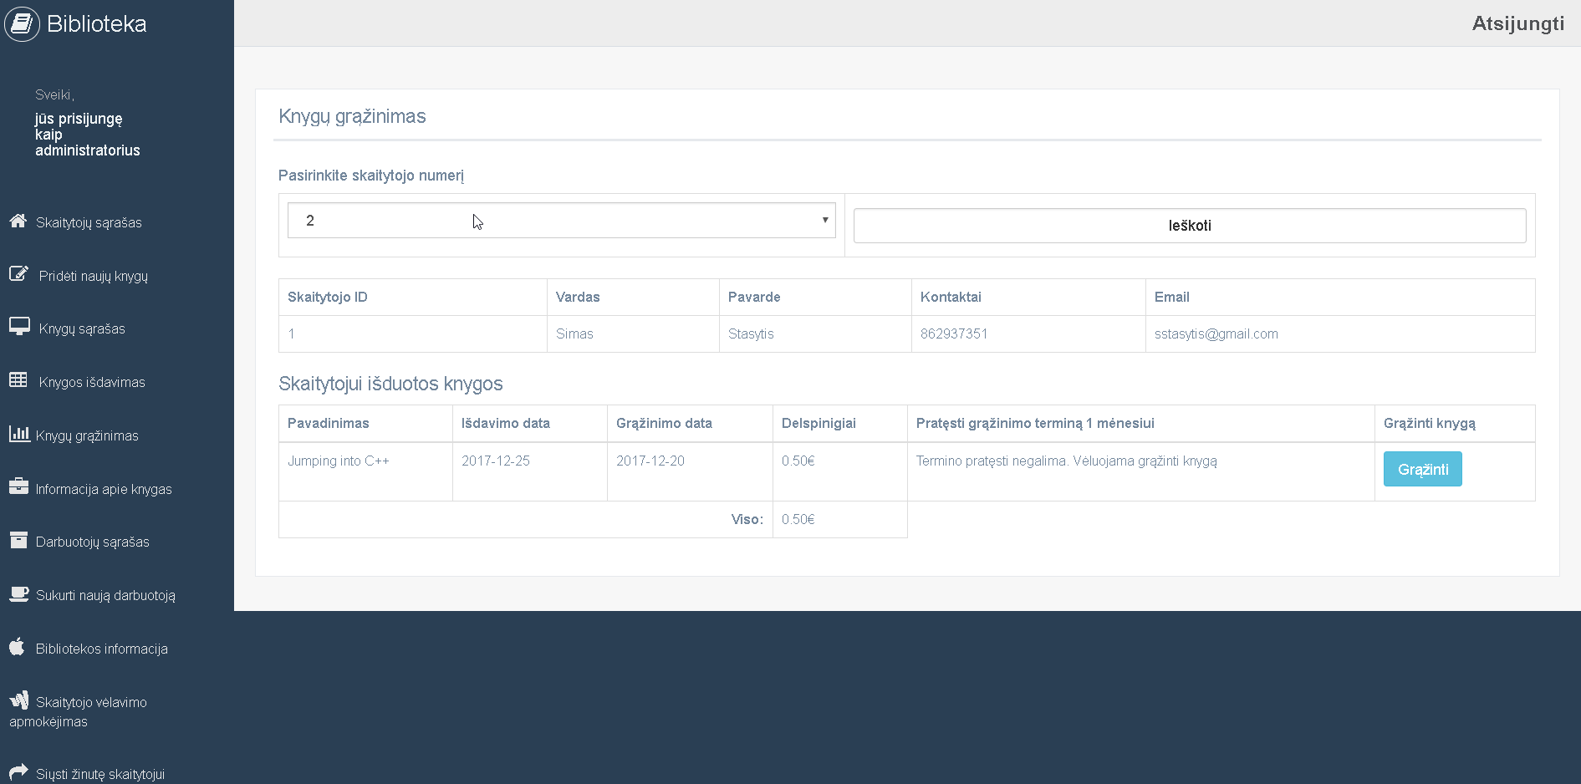

***Darbuotojo registracijos formos langas***

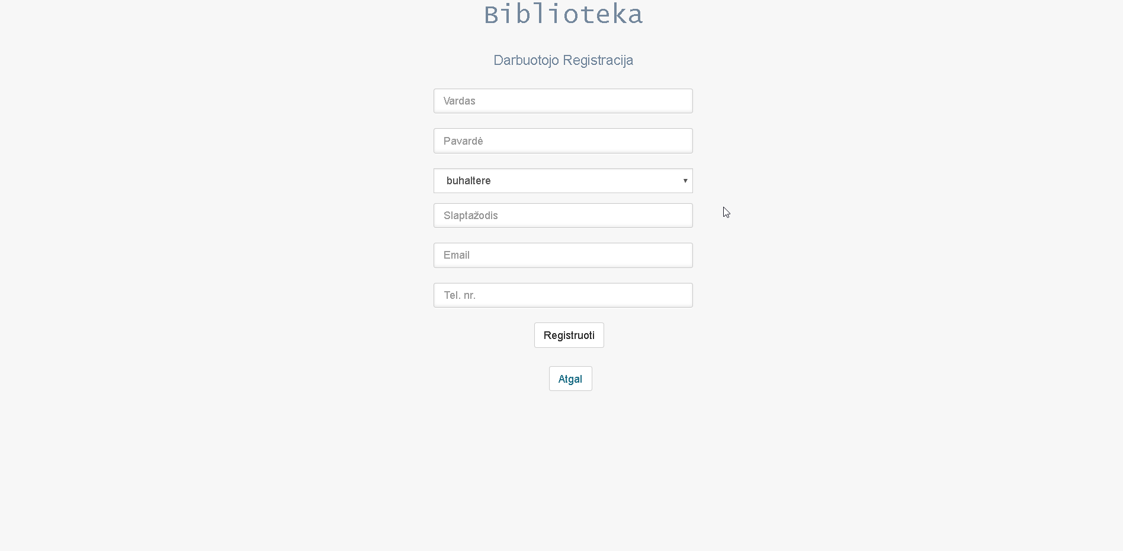

***Skolos sumokėjimo patvirtinimo langas***

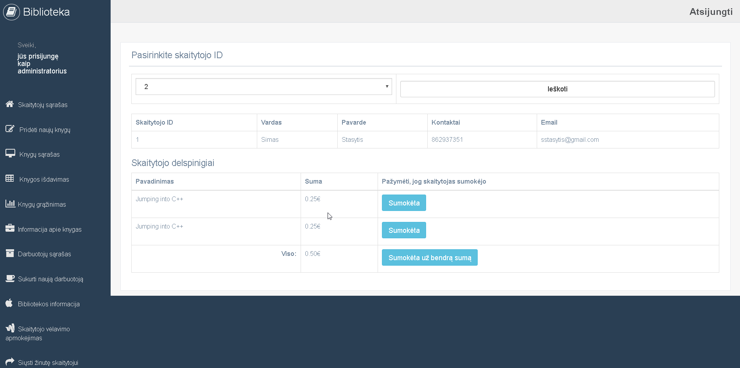

***Skaitytojo istorijos langas***

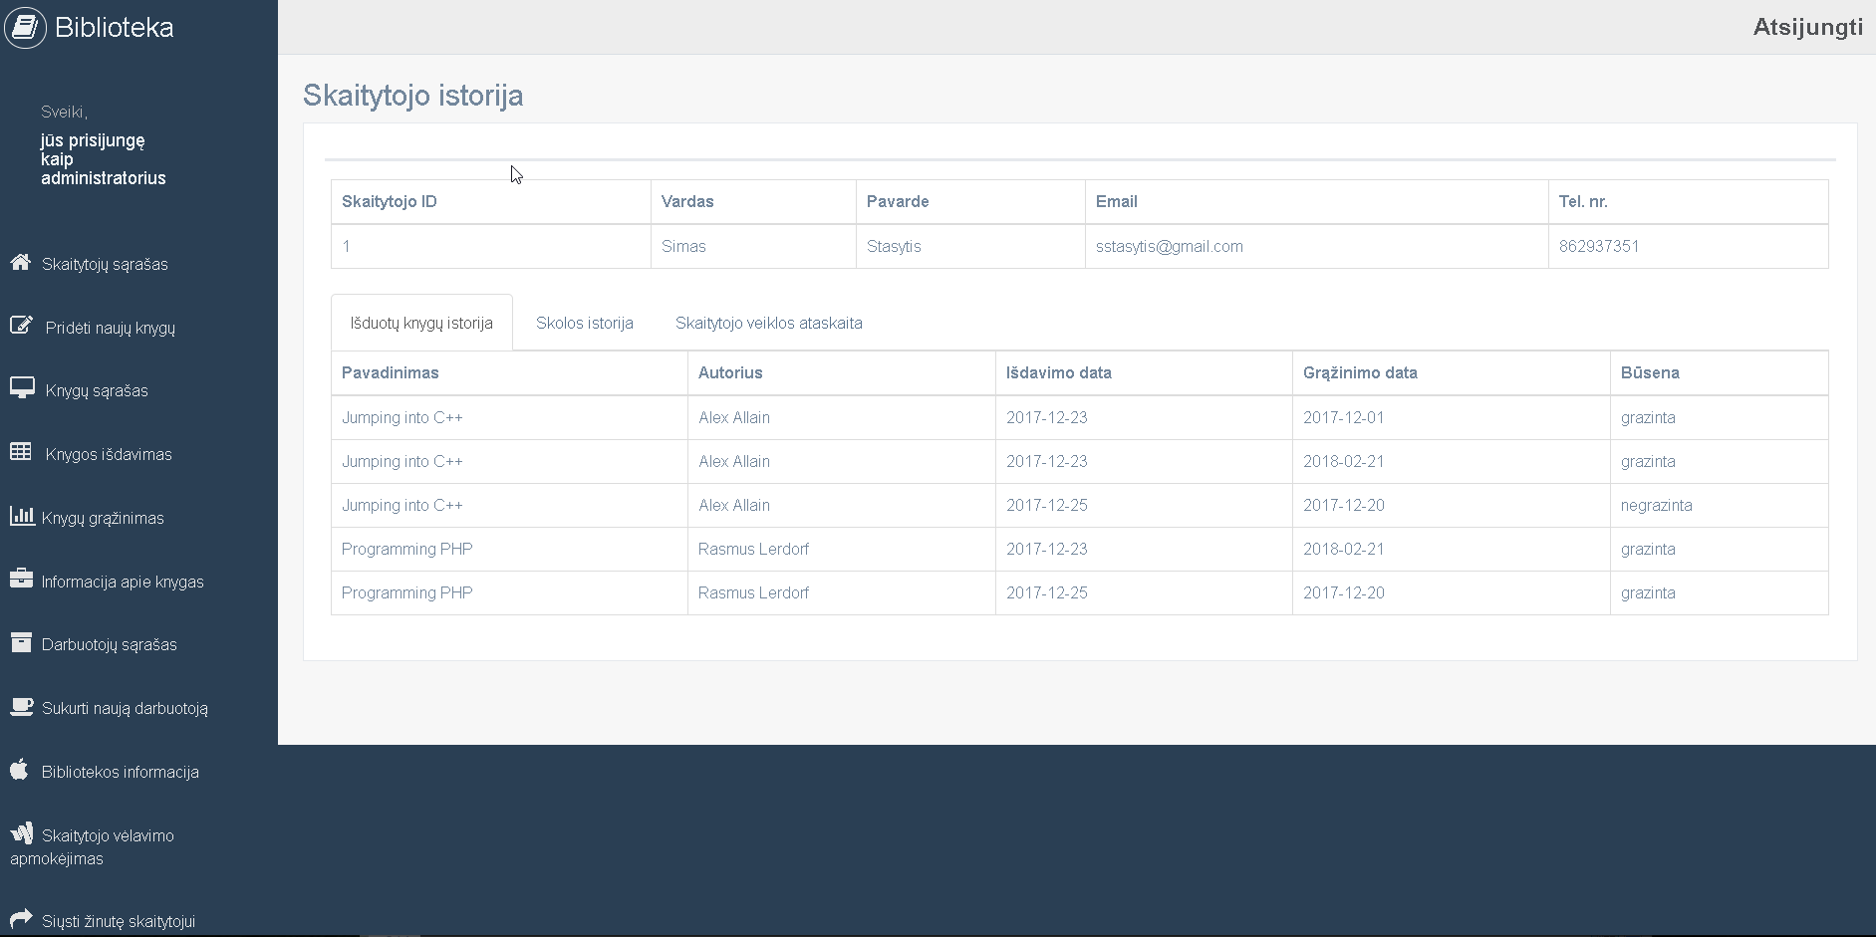

**Priedas Nr. 3 Duomenų bazės ataskaita**

|  |  |  |  |  |
| --- | --- | --- | --- | --- |
| **Darbuotojai** | | | | |
| **Column name** | **Type** | **Properties** | **Description** | **Extra** |
| vardas | varchar(30) | FK | Darbuotojo vardas |  |
| pavarde | varchar(30) | FK | Darbuotojo pavardė |  |
| pareigos | double(5,2) | Not null | Darbuotojo pareigos |  |
| slaptazodis | varchar(30) | Not null | Darbuotojo slaptažodis |  |
| email | varchar(30) | Not null | Darbuoto el. paštas |  |
| tel nr | varchar(20) | Not null | Darbutojo telefono numeris |  |
| id | int(10) | PK | Darbuotojo ID | Auto Increment |

|  |  |  |  |  |
| --- | --- | --- | --- | --- |
| **Isduotos_knygos** | | | | |
| **Column name** | **Type** | **Properties** | **Description** | **Extra** |
| knygos_id | int(10) | FK | Išduodamos knygos ID |  |
| kliento_id | int(10) | FK | Skaitytojo ID |  |
| busena | varchar(20) | Not null | Išduotos knygos būsena |  |
| isdavimo_data | date | Not null | Išdavimo data |  |
| Grazinimo_data | date | Not null | Grąžinimo data |  |
| id | int(10) | PK | Darbuotojo ID | Auto Increment |

|  |  |  |  |  |
| --- | --- | --- | --- | --- |
| **Knygos** | | | | |
| **Column name** | **Type** | **Properties** | **Description** | **Extra** |
| pavadinimas | varchar(50) | Not null | Knygos pavadinimas |  |
| atvaizdas | varchar(300) | Not null | Knygos atvaizdo kelias projekte |  |
| autorius | varchar(50) | Not null | Knygos autorius |  |
| kaina | varchar(20) | Not null | Knygos kaina |  |
| kiekis | int(5) | Not null | Knygų kiekis bibliotekoje |  |
| id | int(10) | PK | Knygos ID | Auto Increment |

|  |  |  |  |  |
| --- | --- | --- | --- | --- |
| **priminimai** | | | | |
| **Column name** | **Type** | **Properties** | **Description** | **Extra** |
| darbutojo_id | int(6) | FK | Kliento ID |  |
| skaitytojo_id | int(6) | FK | Knygos ID |  |
| tema | varchar(50) | Not null | Žinutės tema |  |
| zinute | varchar(500) | Not null | Siunčiama žinutė |  |
| perskaityta | varchar(2) | Not null | Žinutės būsena (y/n) |  |
| id | int(10) | PK | ID | Auto Increment |

|  |  |  |  |  |
| --- | --- | --- | --- | --- |
| **Skaitytojai** | | | | |
| **Column name** | **Type** | **Properties** | **Description** | **Extra** |
| vardas | varchar(30) | Not null | Skaitytojo vardas |  |
| pavarde | varchar(30) | Not null | Skaitytojo pavardė |  |
| slaptazodis | varchar(30) | Not null | Skaitytojo slaptažodis |  |
| email | varchar(30) | Not null | Skaitytojo el. paštas |  |
| tel nr | varchar(20) | Not null | Skaitytojo telefono numeris |  |
| miestas | varchar(30) | Allow null | Skaitytojo miestas |  |
| gatve | varchar(30) | Allow null | Skaitytojo gatvė |  |
| namonr | varchar(10) | Allow null | Skaitytojo namo numeris |  |
| butonr | varchar(10) | Allow null | Skaitytojo buto numeris |  |
| id | int(10) | PK | Darbuotojo ID | Auto Increment |

|  |  |  |  |  |
| --- | --- | --- | --- | --- |
| **Skolos** | | | | |
| **Column name** | **Type** | **Properties** | **Description** | **Extra** |
| kliento_id | int(10) | FK | Kliento ID |  |
| knygos_id | int(10) | FK | Knygos ID |  |
| suma | double(5,2) | Not null | Skaitytojo skolinga pinigų suma |  |
| busena | varchar(20) | Not null | Skolos mokėjimo būsena |  |
| id | int(10) | PK | ID | Auto Increment |